# BAB IV

# ANALISIS DAN PEMBAHASAN

## 4.1. Analisis Sistem

Pada tahap ini dilakukan analisis permasalahan untuk mendapatkan permasalahan apa saja yang menjadi acuan dalam pembuatan sistem ini. Dari hasil pengamatan yang dilakukan, penulis menampilkan data permasalahan sebagai berikut:

1. Belum adanya integerasi data dari data-data yang sudah tersedia di Bidang Air Bersih dan Sanitasi pada Dinas Perumahan Kawasan Permukiman dan Pertanahan Kabupaten Cianjur
2. Pengarsipan data yang masih menggunakan *paper-based* sehingga menjadi kesulitan apabila akan mencari data-data dari tahun anggaran sebelumnya.
3. Belum ada database untuk inventarisasi pengelola untuk hasil dari kegiatan-kegiatan yang telah dilaksanakan oleh Bidang Air Bersih dan Sanitasi pada Dinas Perumahan Kawasan Permukiman dan Pertanahan Kabupaten Cianjur

### 4.1.1 Sample

Sample dati penelitian ini adalah data-data yang tersedia di Bidang Air Bersih dan Sanitasi yang masih mengguanakan aplikasi pengolah data yang belum terintegerasi.

### 4.1.2 Alat

Alat- alat yang digunakan dalam proses penelitian ini yaitu :

1. Laptop dengan RAM 8 GB dan Hardisk 1 TB untuk penyimpanan software pendukung
2. Visual Studio Code untuk membuat kode program.
3. MariaDB, Apache, dan Node JS untuk *development*.
4. Heroku dan Netlify untuk *Production*.
5. Buku sumber bacaan, untuk dijadikan referensi penelitian.
6. Internet untuk membantu proses penelitian, diantaranya untuk mencari sumber- sumber lain untuk melengkapi hasil penelitian.

## 4.2 Perancangan Sistem

### 4.2.1 Bahan dan Metode

Metode penelitian merupakan suatu cara bagaimana seorang dapat memahami suatu pembahasan, permasalahan dan pemecahan masalah didalam sebuah aplikasi tersebut. Adapun langkah langkah dalam penelitian sebagai berikut:

1. Observasi

Dalam hal ini, penulis melakukan teknik pengumpulan data dengan melakukan proses pengamatan secara langsung pada Bidang Air Bersih dan Sanitasi Dinas Perumahan Kawasan Permukiman dan Pertanahan untuk mengamati kegiatan yang sedang berlangsung dan mengumpulkan data yang berkaitan dengan informasi program yang tedapat di Bidang Air Bersih dan Sanitasi.

1. Wawancara

Dalam hal ini, penulis melakukan teknik pengumpulan data dengan melakukan proses wawancara secara langsung dengan pihak-pihak yang terkait di dalamnya, seperti kepala bidang, kepala seksi, dan staf Bidang Air Bersih dan Sanitasi pada Dinas Perumahan Kawasan Permukiman dan Pertanahan Kabupaten Cianjur guna mendapatkan informasi yang diperlukan.

1. Studi Pustaka

Penulis melakukan penelitian kepustakaan untuk memperoleh aspek-aspek teoritis dalam pengumpulan data dan informasi melalui buku referensi, jurnal ilmiah dan materi lainnya yang berhubungan dengan masalah yang ditinjau dalam penyusunan laporan kerja praktek ini.

### 4.2.2 Model Pengembangan Sistem

Metodologi yang digunakan dalam perancangan sistem informasi e-Monitoring Bidang ABS ini adalah waterfall. Aktivitas-aktivitas dalam metodologi waterfall adalah:

1. Analisis Kebutuhan Sistem

Penulis menganalisa data yang telah diperoleh untuk mengembangkan sistem yang ada dengan tujuan memperoleh hasil yang lebih baik. Pengumpulan kebutuhan dilakukan secara intensif untuk menspesifikasikan kebutuhan perangkat lunak agar dapat dipahami perangkat lunak seperti apa yang dibutuhkan oleh user.

1. Desain Sistem

Proses desain akan menerjemahkan syarat kebutuhan ke sebuah perancangan perangkat lunak yang dapat diperkirakan sebelum dibuat pengkodean.

1. Implementasi Sistem

Pada tahap ini penulis akan mulai mencoba implementasikan sesuai desain yang telah ada. menggunakan bahasa pemrograman Javascript dengan framework Vue JS*.*

1. Testing

Pada tahap ini penulis akan mulai mencoba menerapkan webinformasi akademik dan pengolahan data akademik tersebut dengan melakukan tes terlebih dahulu sebelum hasil perancangan dari penelitian tersebut benar -benar diterapkan.

### 4.2.4 Tujuan Perancangan Sistem

Perancangan sistem informasi bertujuan untuk memberikan gambaran mengenai sistem yang diusulkan sebagai penyempurnaan dari sistem yang sedang berjalan, sistem yang sedang berjalan secara keseluruhan dilakukan secara sederhana sedangkan sistem yang diusulkan akan lebih ditekankan pada pengolahan data secara terkomputerisasi.

Berdasarkan hasil evaluasi terhadap sistem yang berjalan dilihat dari tahapan – tahapan analisis diatas, maka akan dibuat suatu rancangan pengembangan sistem berjalan mengenai administrasi kependudukan yang akan diterapkan di Bidang Air Bersih dan Sanitasi pada Dinas Perumahan Kawasan Permukiman dan Pertanahan Kabupaten Cianjur.

### 4.2.5 Analisis Sistem yang Berjalan

Analisis sistem yang berjalan merupakan analisis yang dilakukan untuk mengetahui sistem yang berjalan dari permasalahan yang akan dipecahkan, sehingga dapat diketahui kelemahanan dan kekurangan sistem yang diteliti kemudian akan didapatkan sebuah pemecahan masalah untuk mengatasai kelemahan dan kekurangan tersebut. Analisis sistem yang berjalan dilakukan langsung di Bidang Air Bersih dan Sanitasi Dinas Perumahan Kawasan Permukiman dan Pertanahan sehingga data didapatkan langsung dari sumber penelitian.

### 4.2.6 Analisis Prosedur yang sedang berjalan

Analisis prosedur yang berjalan dilakukan untuk melakukan dengan pendekatan yang berorientasi objek sesuai dengan perancangan yang telah direncanakan, dengan notasi untuk dokumentasi dan visualisasi menggunakan unfield modeling language (UML) menggunakan Flowmap.

### 4.2.7 Gambaran Umum Sistem yang Diusulkan

Sistem informasi administrasi kependudukan yang diusulkan di Bidang Air Bersih dan Sanitasi ini dapat digambarkan sebagai bentuk fasilitas yang memudahkan pihak bidang dalam pengolahan dan integerasi data. Dengan adanya perancangan sistem informasi e-monitoring ini, diharapkan pengolahan data untuk administrasi kependudukan bisa lebih terorganisir dan terintegerasi dengan baik.

### Perancangan Prosedur yang Diusulkan

### 4.2.8.1 Use Case Diagram

Use Case Diagram menggambarkan fungsionalitas dari sebuah aplikasi yang akan di bangun. Berikut ini penggambaran Use Case Diagram yang Akan Dirancang untuk sistem informasi administrasi kependudukan dikantor Desa Mekarjaya.

# *Gambar 4.2 Use Case Diagram Fish Level*

*#*

# *Gambar 4.3 Use Case Diagram Sea Level*

* 1. Definisi aktor

Berikut adalah deskripsi pendefinisian aktor pada sistem informasi administrasi kependudukan yang diusulkan pada desa Mekarjaya :

*Tabel 4.1. Definisi aktor*

|  |  |  |
| --- | --- | --- |
| No | Aktor | Deskripsi |
| 1 | Admin | Orang yang bertugas dan memiliki hak akses untuk melakukan operasi pengolahan data penduduk(Tambah, Hapus, Ubah), Pencetakan Pengantar Biodata, Kartu Keluarga, Kartu Tanda Penduduk, Surat Kelahiran, Surat Kematian, Surat pindah dan Surat Kedatangan, serta membuat laporan penduduk yang dibutuhkan. |
| 2 | SuperAdmin | Orang yang bertugas dan memiliki hak akses untukk mengelola Sistem Informasi Administrasi Kependudukan Desa, termasuk semua hak akses Admin Bagian Pelayanan |

* 1. Definisi Use Case

Berikut adalah deskripsi pendefinisian use case pada sistem informasi administrasi kependudukan yang diusulkan pada desa Mekarjaya :

*Tabel 4.2. Definisi Use Case*

|  |  |  |
| --- | --- | --- |
| No | Use Case | Deskripsi |
| 1 | Data Kartu Keluarga | Merupakan proses memasukan data Kartu Keluarga baru jika ada pemohon pembuatan kartu keluarga. |
| 2 | Biodata Penduduk | Merupakan proses memasukan data penambahan anggota keluaga baru |
| 3 | Data Kelahiran | Merupakan proses memasukan data kelahiran jika ada pemohon pembuatan surat kelahiran |
| 4 | Data Kematian | Merupakan proses memasukan data kematian jika ada pemohon pembuatan surat kematian |
| 5 | Data perpindahan | Merupakan proses memasukan data perpindahan jika ada pemohon pembuatan surat pindah |
| 6 | Data Kedatangan | Merupakan proses memasukan data kedatangan  jika ada pemohon pembuatan surat kedatangan |
| 7 | Data Hubungan Keluarga | Merupakan proses memasukan jika ada data hubungan keluarga yang baru |
| 8 | Data Agama | Merupakan proses memasukan data jika ada data Agama baru |
| 9 | Data Pekerjaan | Merupakan proses memasukan data jika ada data pendidikan baru |
| 10 | Data Pendidikan | Merupakan proses memasukan data jika ada data Pendidikan baru |
| 11 | Data Desa | Merupakan proses memasukan Data Desa |
| 12 | Laporan | Merupakan proses pembuatan laporan |

* 1. Skenario Use case

Berikut adalah skenario jalannya masing – masing use case yang telah didefinisikan sebelumnya :

1. Skenario data kartu keluarga

Nama Use case : Data kartu keluarga

Aktor : Admin Bag. Pelayanan / Superadmin

Tujuan : Untuk mengelola data kartu keluarga

*Tabel 4.3. Skenario data kartu keluarga*

|  |  |
| --- | --- |
| Admin/Superadmin | Sistem |
| 1.Admin/Superadmin melakukan Login untuk masuk ke Sistem Informasi Administrasi Kependudukan Desa |  |
|  | 2.Sistem melakukan verivikasi login |
| 3.Admin/Superadmin membuka data Kartu Keluarga |  |
|  | 4.Menampilkan semua data Kartu Keluarga yang sudah ada di database |
| 5.Admin/Superadmin dapat menambahkan Kartu Keluarga Baru, Mengubah, menghapus,Mencari data Kartu Keluarga serta mencetak surat pengantar Kartu Keluarga |  |
|  | 6.Menampilkan pesan Data berhasil disimpan oleh sistem |

1. Skenario Biodata Penduduk

Nama Use case : Biodata penduduk

Aktor : Admin Bag. Pelayanan / Superadmin

Tujuan : Untuk mengelola biodata penduduk

*Tabel 4.4. Skenario Biodata Penduduk*

|  |  |
| --- | --- |
| Admin/Superadmin | Sistem |
| 1.Admin/Superadmin melakukan Login untuk masuk ke Sistem Informasi Administrasi Kependudukan Desa |  |
|  | 2.Sistem melakukan verivikasi login |
| 3.Admin/Superadmin membuka Biodata Penduduk |  |
|  | 4.Menampilkan semua Biodata Penduduk yang sudah ada di database |
| 5.Admin/Superadmin dapat menambahkan biodata penduduk Baru, Mengubah, menghapus,Mencari data biodata penduduk serta mencetak biodata penduduk |  |
|  | 6.Menampilkan pesan Data berhasil disimpan oleh sistem |

1. Skenario Data Kelahiran

Nama Use case : Data Kelahiran

Aktor : Admin Bag. Pelayanan / Superadmin

Tujuan : Untuk mengelola data kelahiran

*Tabel 4.5. Skenario data kelahiran*

|  |  |
| --- | --- |
| Admin/Superadmin | Sistem |
| 1.Admin/Superadmin melakukan Login untuk masuk ke Sistem Informasi Administrasi Kependudukan Desa |  |
|  | 2.Sistem melakukan verivikasi login |
| 3.Admin/Superadmin membuka data Kelahiran |  |
|  | 4.Menampilkan semua data Kelahiran yang sudah ada di database |
| 5.Admin/Superadmin dapat menambahkan Kelahiran Baru, Mengubah, menghapus,Mencari data Kelahiran serta mencetak surat kelahiran |  |
|  | 6.Menampilkan pesan Data berhasil disimpan oleh sistem |

1. Skenario Data Kematian

Nama Use case : Data kematian

Aktor : Admin Bag. Pelayanan / Superadmin

Tujuan : Untuk mengelola data kematian

*Tabel 4.6. Skenario data kematian*

|  |  |
| --- | --- |
| Admin/Superadmin | Sistem |
| 1.Admin/Superadmin melakukan Login untuk masuk ke Sistem Informasi Administrasi Kependudukan Desa |  |
|  | 2.Sistem melakukan verivikasi login |
| 3.Admin/Superadmin membuka data kematian |  |
|  | 4.Menampilkan semua data kematian yang sudah ada di database |
| 5.Admin/Superadmin dapat menambahkan kematian Baru, Mengubah, menghapus,Mencari data kematian serta mencetak surat kematian |  |
|  | 6.Menampilkan pesan Data berhasil disimpan oleh sistem |

1. Skenario Data Perpindahan

Nama Use case : Data Perpindahan

Aktor : Admin Bag. Pelayanan / Superadmin

Tujuan : Untuk mengelola data perpindahan

*Tabel 4.7. Skenario data perpindahan*

|  |  |
| --- | --- |
| Admin/Superadmin | Sistem |
| 1.Admin/Superadmin melakukan Login untuk masuk ke Sistem Informasi Administrasi Kependudukan Desa |  |
|  | 2.Sistem melakukan verivikasi login |
| 3.Admin/Superadmin membuka data perpindahan |  |
|  | 4.Menampilkan semua data perpindahan yang sudah ada di database |
| 5.Admin/Superadmin dapat menambahkan perpindahan Baru, Mengubah, menghapus,Mencari data perpindahan serta mencetak surat perpindahan |  |
|  | 6.Menampilkan pesan Data berhasil disimpan oleh sistem |

1. Skenario Data Kedatangan

Nama Use case : Data kedatangan

Aktor : Admin Bag. Pelayanan / Superadmin

Tujuan : Untuk mengelola data kedatangan

*Tabel 4.8. Skenario data kedatangan*

|  |  |
| --- | --- |
| Admin/Superadmin | Sistem |
| 1.Admin/Superadmin melakukan Login untuk masuk ke Sistem Informasi Administrasi Kependudukan Desa |  |
|  | 2.Sistem melakukan verivikasi login |
| 3.Admin/Superadmin membuka data kedatangan |  |
|  | 4.Menampilkan semua data kedatangan yang sudah ada di database |
| 5.Admin/Superadmin dapat menambahkan kedatangan Baru, Mengubah, menghapus,Mencari data kedatangan serta mencetak surat kedatangan |  |
|  | 6.Menampilkan pesan Data berhasil disimpan oleh sistem |

1. Skenario Data Hubungan Keluarga

Nama Use case : Data Hubungan Keluarga

Aktor : Superadmin

Tujuan : Untuk mengelola data hubungan keluarga

*Tabel 4.9. Skenario data hubungan keluarga*

|  |  |
| --- | --- |
| Admin/Superadmin | Sistem |
| 1. Superadmin melakukan Login untuk masuk ke Sistem Informasi Administrasi Kependudukan Desa |  |
|  | 2.Sistem melakukan verivikasi login |
| 3. Superadmin membuka data hubungan keluarga |  |
|  | 4.Menampilkan semua data hubungan keluarga yang sudah ada di database |
| 5. Superadmin dapat menambahkan hubungan keluarga Baru, Mengubah, menghapus,Mencari data hubungan keluarga |  |
|  | 6.Menampilkan pesan Data berhasil disimpan oleh sistem |

1. Skenario Data Agama

Nama Use case : Data Agama

Aktor : Superadmin

Tujuan : Untuk mengelola data agama

*Tabel 4.10. Skenario data agama*

|  |  |
| --- | --- |
| Admin/Superadmin | Sistem |
| 1. Superadmin melakukan Login untuk masuk ke Sistem Informasi Administrasi Kependudukan Desa |  |
|  | 2.Sistem melakukan verivikasi login |
| 3. Superadmin membuka data agama |  |
|  | 4.Menampilkan semua data agama yang sudah ada di database |
| 5. Superadmin dapat menambahkan agama Baru, Mengubah, menghapus,Mencari data agama |  |
|  | 6.Menampilkan pesan Data berhasil disimpan oleh sistem |

1. Skenario Data Pendidikan

Nama Use case : Data Pendidikan

Aktor : Superadmin

Tujuan : Untuk mengelola data pendidikan

*Tabel 4.11. Skenario data pendidikan*

|  |  |
| --- | --- |
| Admin/Superadmin | Sistem |
| 1. Superadmin melakukan Login untuk masuk ke Sistem Informasi Administrasi Kependudukan Desa |  |
|  | 2.Sistem melakukan verivikasi login |
| 3. Superadmin membuka data pendidikan |  |
|  | 4.Menampilkan semua data pendidikan yang sudah ada di database |
| 5. Superadmin dapat menambahkan pendidikan Baru, Mengubah, menghapus,Mencari data pendidikan |  |
|  | 6.Menampilkan pesan Data berhasil disimpan oleh sistem |

1. Skenario Data Pekerjaan

Nama Use case : Data Pekerjaan

Aktor : Superadmin

Tujuan : Untuk mengelola data pekerjaan

*Tabel 4.12. Skenario data pekerjaan*

|  |  |
| --- | --- |
| Admin/Superadmin | Sistem |
| 1. Superadmin melakukan Login untuk masuk ke Sistem Informasi Administrasi Kependudukan Desa |  |
|  | 2.Sistem melakukan verivikasi login |
| 3. Superadmin membuka data pekerjaan |  |
|  | 4.Menampilkan semua data pekerjaan yang sudah ada di database |
| 5.Superadmin dapat menambahkan pekerjaan Baru, Mengubah, menghapus,Mencari data pekerjaan |  |
|  | 6.Menampilkan pesan Data berhasil disimpan oleh sistem |

1. Skenario Laporan

Nama Use case : Laporan

Aktor : Superadmin

Tujuan : Untuk mengelola Laporan

*Tabel 4.12. Skenario laporan*

|  |  |
| --- | --- |
| Admin/Superadmin | Sistem |
| 1.Admin/Superadmin melakukan Login untuk masuk ke Sistem Informasi Administrasi Kependudukan Desa |  |
|  | 2.Sistem melakukan verivikasi login |
| 3.Admin/Superadmin membuka Laporan |  |
|  | 4.Memilih kriteria laporan yang akan dicetak berdasarkan kondisi |
| 5.Admin/Superadmin dapat mencetak laporan berdasarkan kondisi yang sudah disediakan, seperti sesuai agama, jeniskelamin, pekerjaan, dll |  |
|  | 6. menampilkan laporan berdasarkan keinginan |

### *4.2.8.2 Activity Diagram*

*Activity diagram* merupakan salah satu cara untuk memodelkan event – event yang terjadi dalam suatu usecase. Secara esensial, activity diagram mirip dengan diagram alir ( flow diagram ) karena memperlihatkan aliran kendali dari suatu aktifitas ke aktifitas lainnya .

Berikut ini adalah activity diagram secara keseluruhan proses yang terjadi di dalam sistem administrasi kependudukan desa mekarjaya

1. 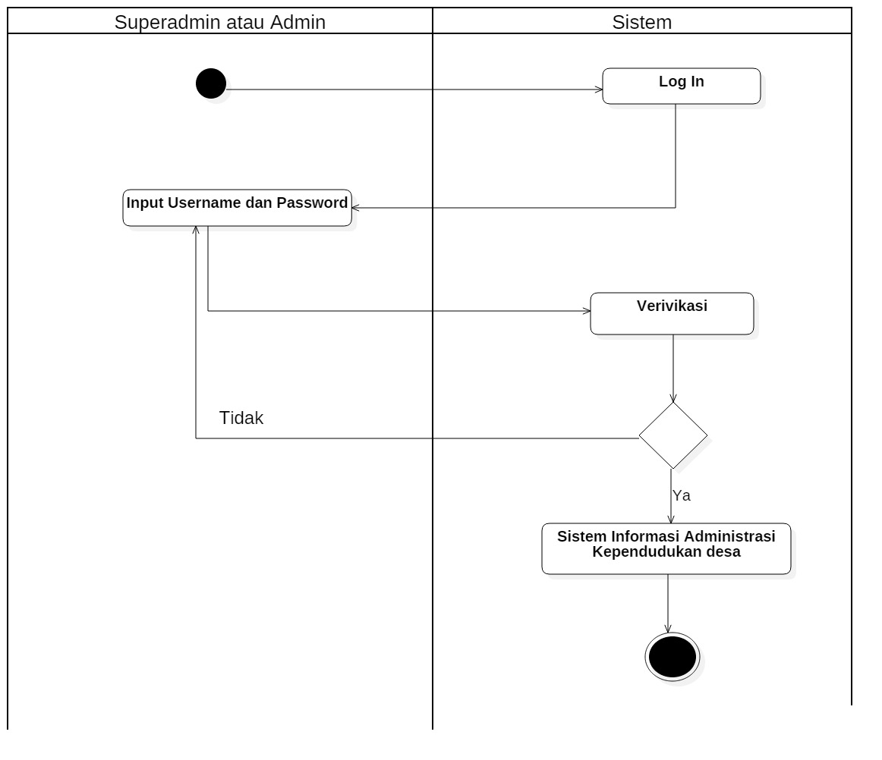Activity Diagram Login

*Gambar 4.4 Activity Diagram Log In*

*Activity Diagram* Log In dimulai ketika admin membuka sistem Infomasi Kependudukan , kemudian memasukan Username dan Password, jika benar, maka akam masuk kedalam system informasi adminsitrasi kependudukan desa.

1. 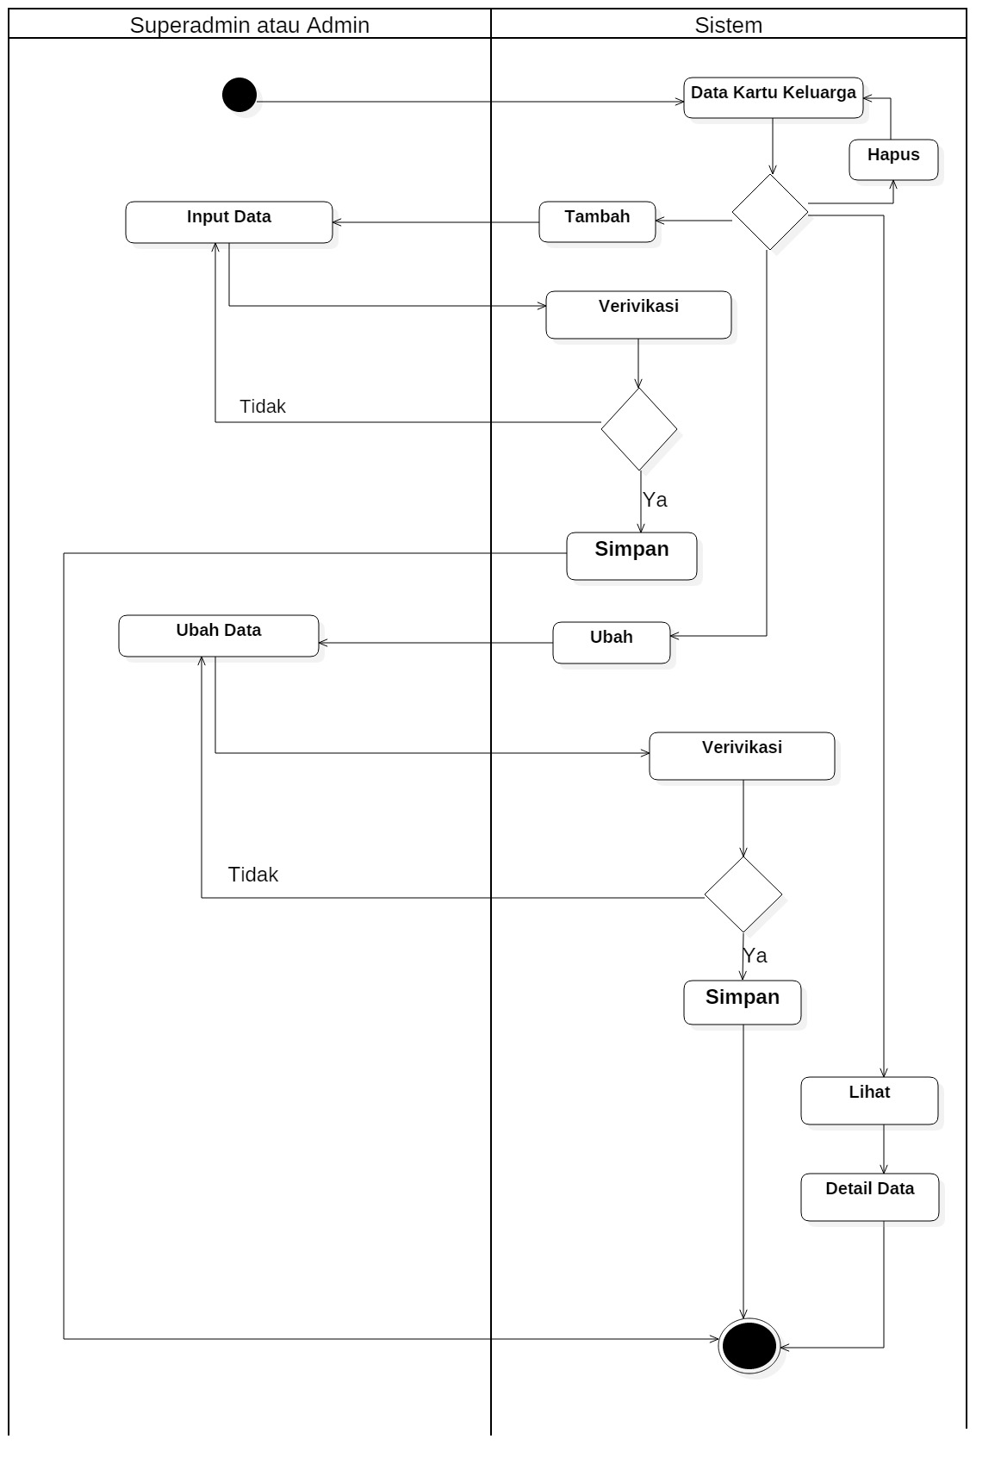Activity Diagram Data Kartu Keluarga

*Gambar 4.5 Activity Diagram Data Kartu Keluarga*

*Activity Diagram* *Kartu* Keluarga dimulai ketika admin membuka system Infomasi Kependudukan kemudian Log in, dan pilih Menu Daftar kartu Keluarga, kemudian akan ada 4 Action yaitu menambah, mengubah menghapus dan melihat data, ketika memilih salah satu kemudian system melakukan verivikasi dan selesai.

1. Activity Diagram Data Biodata Penduduk

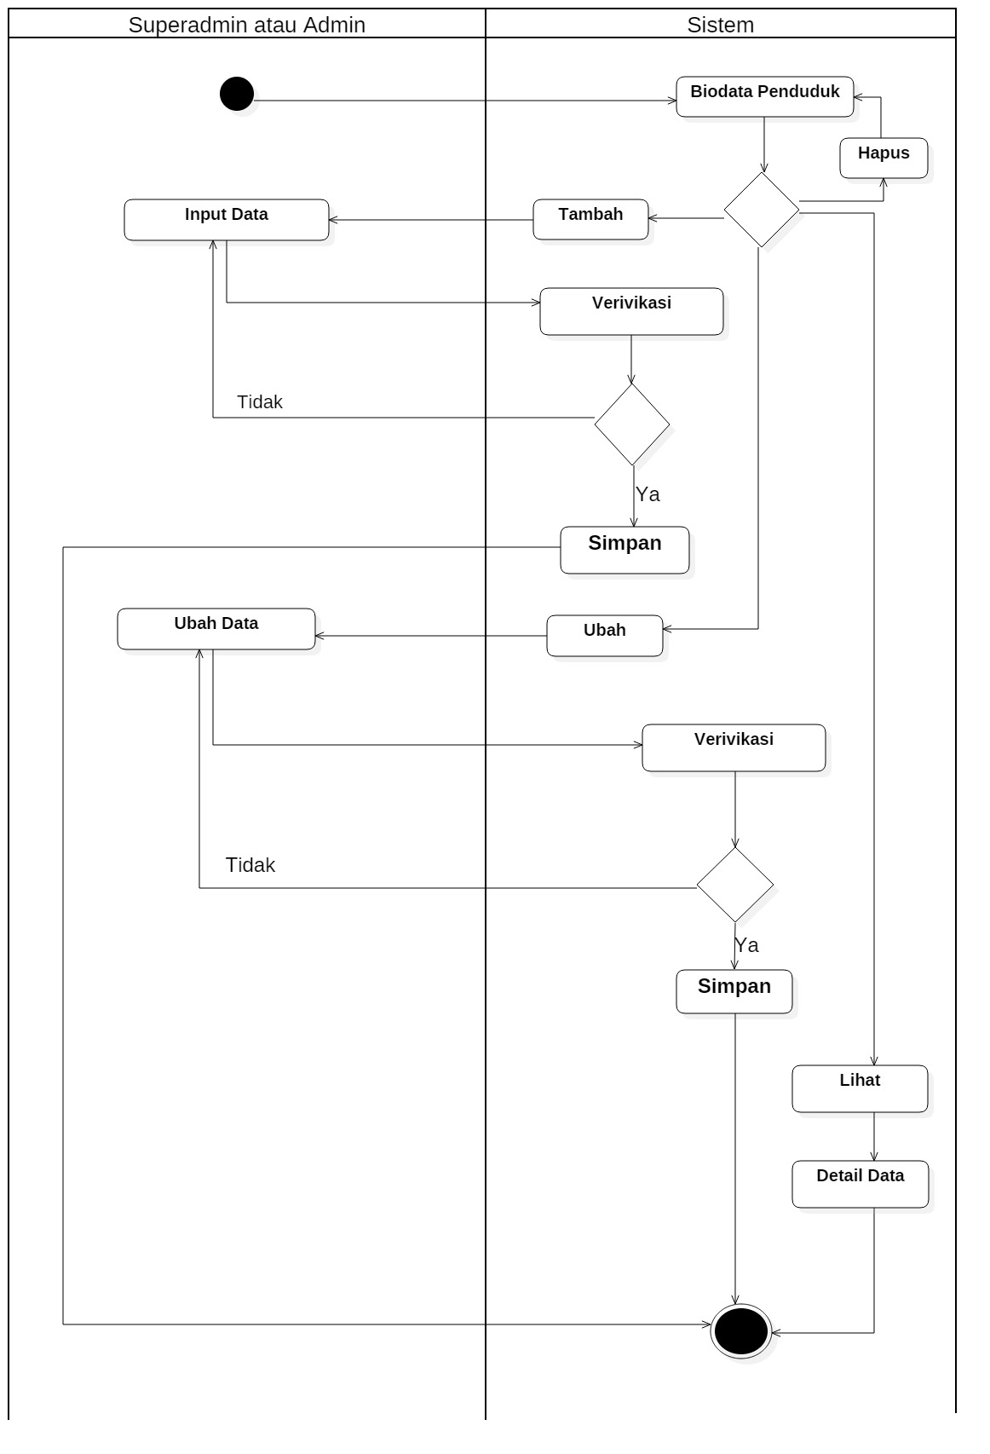

*Gambar 4.6 Activity Diagram Biodata Penduduk*

*Activity Diagram* Biodata Penduduk dimulai ketika admin membuka system Infomasi Kependudukan kemudian Log in, dan pilih Menu Daftar penduduk, kemudian akan ada 4 Action yaitu menambah, mengubah menghapus dan melihat data, ketika memilih salah satu kemudian system melakukan verivikasi dan selesai.

1. Activity Diagram Data Kelahiran

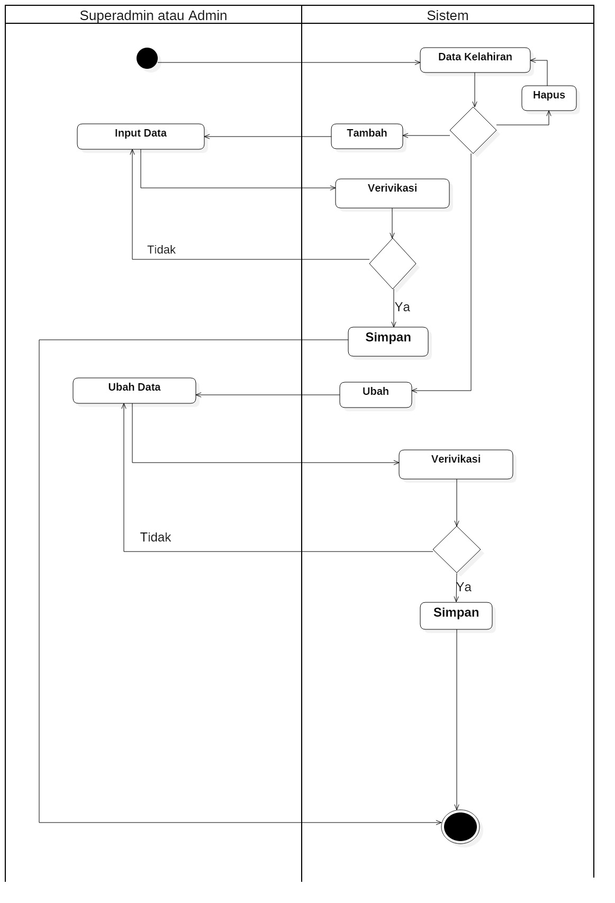

*Gambar 4.7 Activity Diagram Data Kelahiran*

*Activity Diagram* Data Kelahiran dimulai ketika admin membuka system Infomasi *Kependudukan* kemudian Log in, dan pilih Menu Daftar Kelahiran, kemudian akan ada 4 Action yaitu menambah, mengubah menghapus dan melihat data, ketika memilih salah satu kemudian sistem melakukan verivikasi dan selesai.

1. Activity Diagram Data Kematian

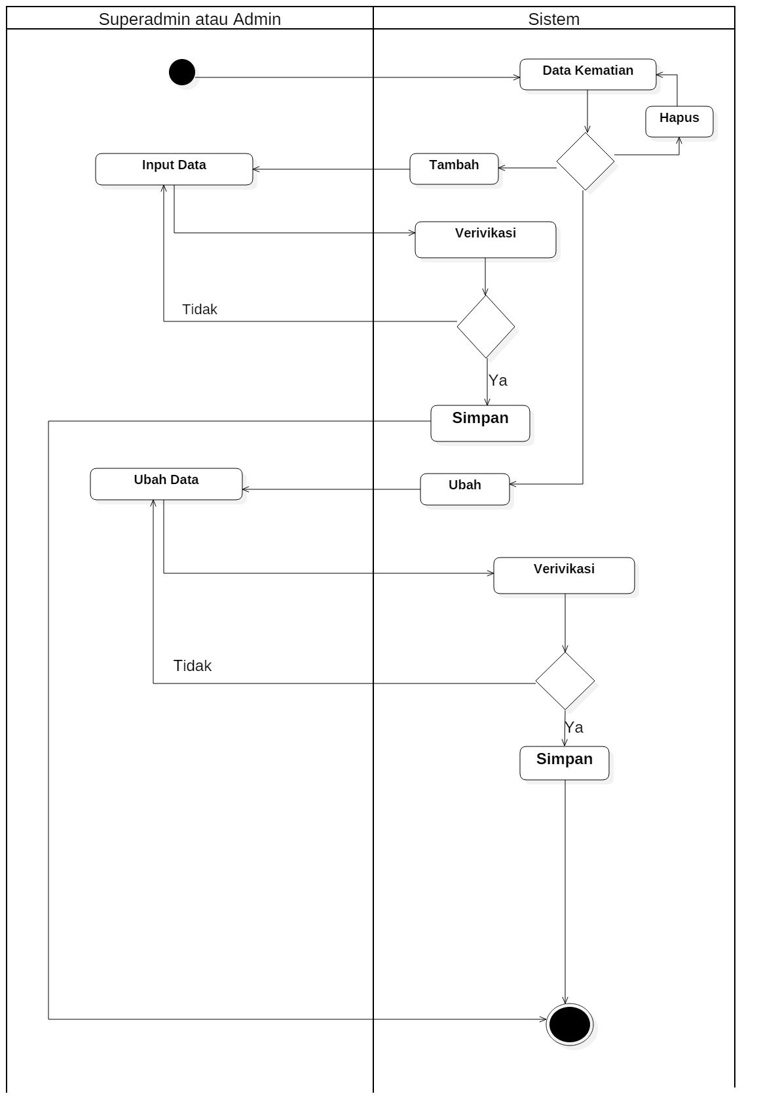

*Gambar 4.8 Activity Diagram Data Kematian*

*Activity Diagram* *Data* Kematian dimulai ketika admin membuka system Infomasi Kependudukan kemudian Log in, dan pilih Menu Daftar penduduk, kemudian akan ada 3 Action yaitu menambah, mengubah dan menghapus data, ketika memilih salah satu kemudian sistem melakukan verivikasi dan selesai.

1. Activity Diagram Data Perpindahan

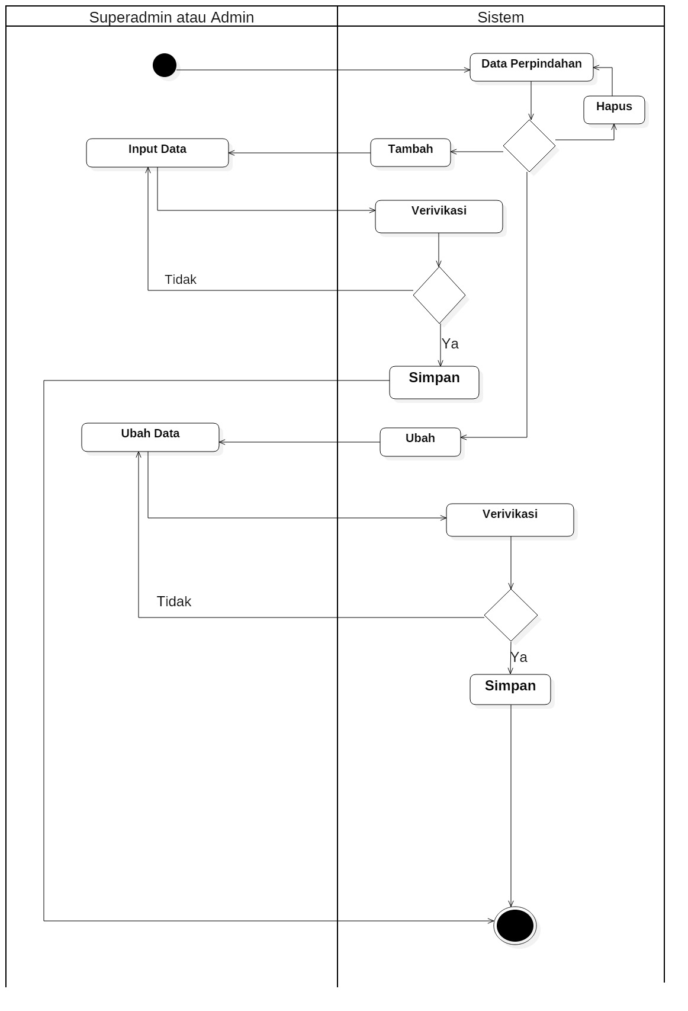

*Gambar 4.9 Activity Diagram Data Perpindahan*

*Activity Diagram* Data Perpindahan dimulai ketika admin membuka system Infomasi Kependudukan kemudian Log in, dan pilih Menu Daftar Perpindahan, kemudian akan ada 3 Action yaitu menambah, mengubah dan menghapus data, ketika memilih salah satu kemudian sistem melakukan verivikasi dan selesai.

1. Activity Diagram Data Kedatangan

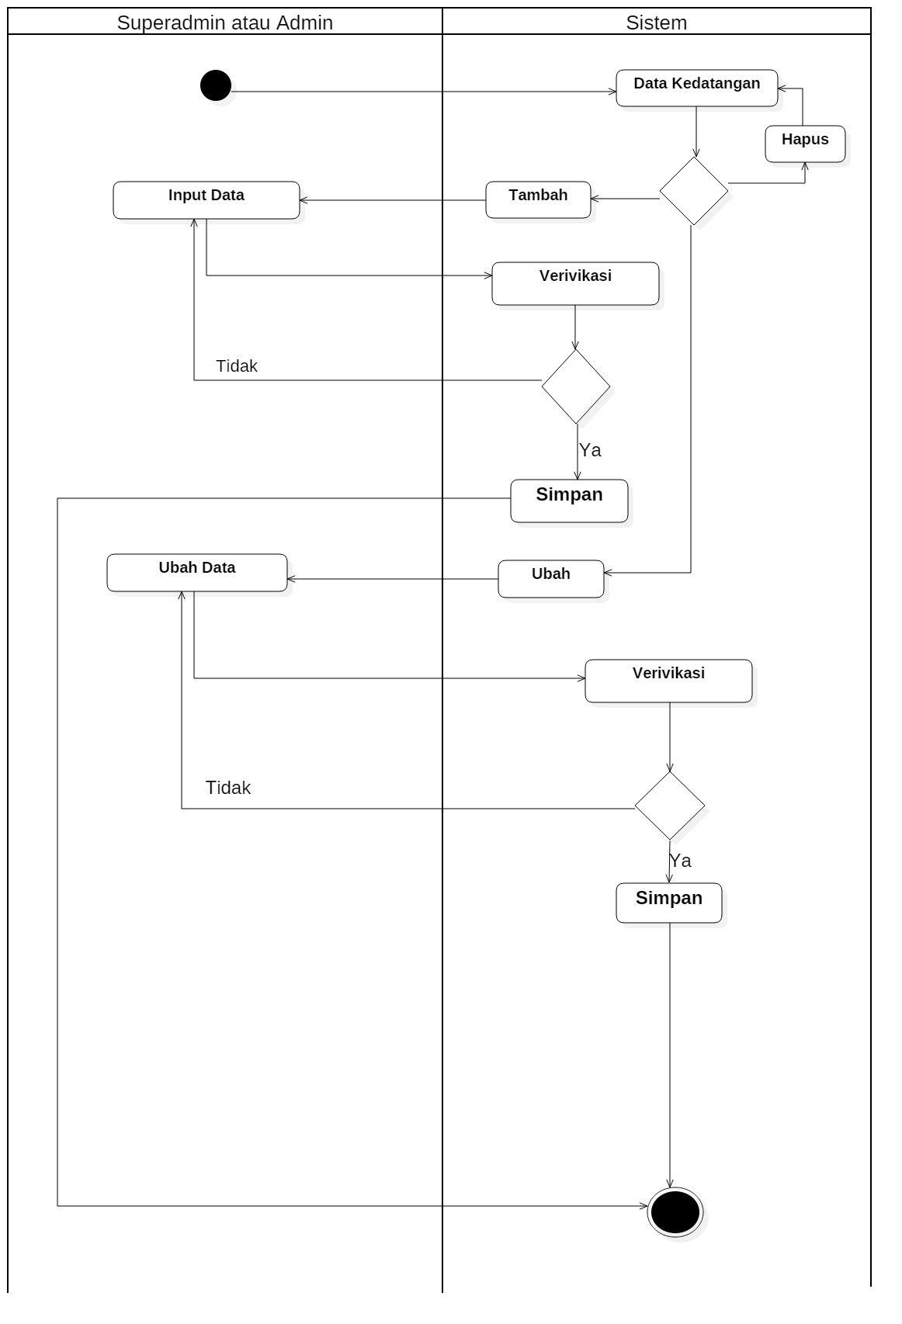

*Gambar 4.10 Activity Diagram Data Kedatangan*

*Activity Diagram* *Data* Kedatangan dimulai ketika admin membuka system Infomasi Kependudukan kemudian Log in, dan pilih Menu Daftar Kedatangan, kemudian akan ada 3 Action yaitu menambah, mengubah dan menghapus data, ketika memilih salah satu kemudian sistem melakukan verivikasi dan selesai.

1. Activity Diagram Data Status Hubungan Dalam Keluarga

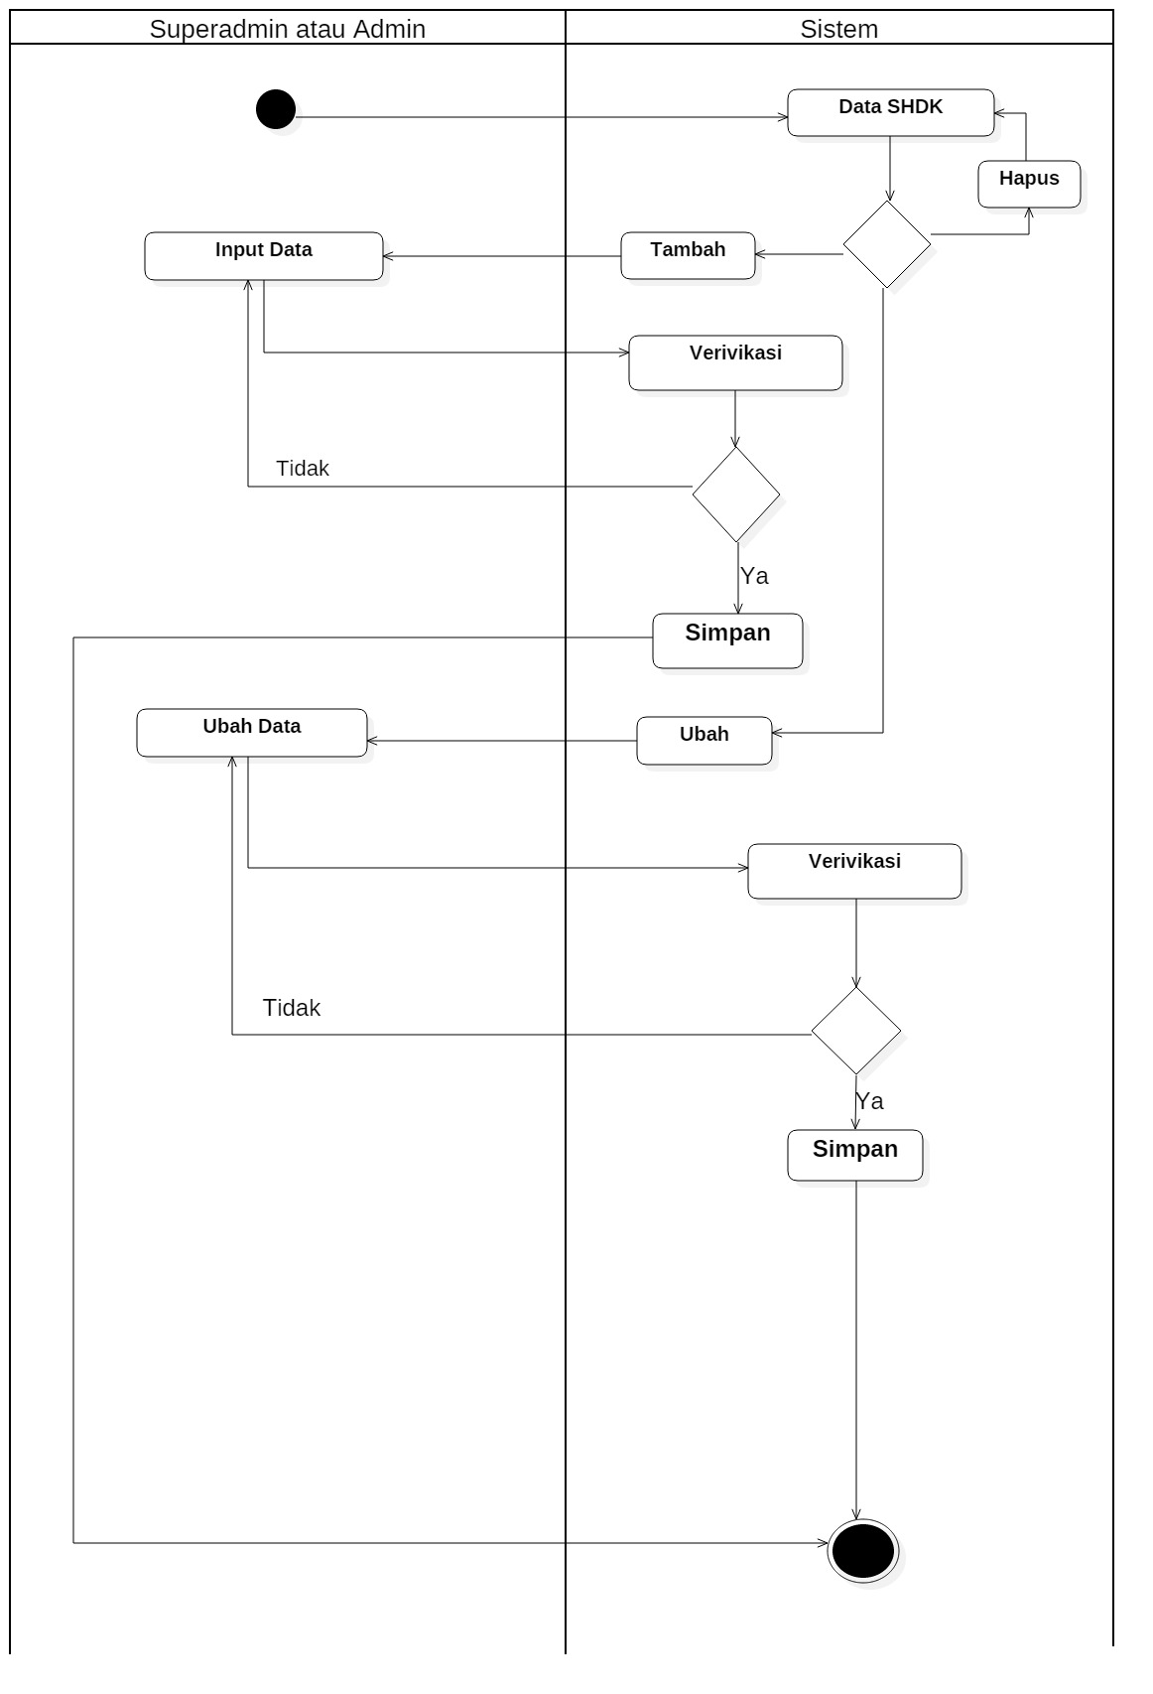

*Gambar 4.11 Activity Diagram Data SHDK*

*Activity Diagram* Data status *hubungan* dalam keluarga dimulai ketika admin membuka system Infomasi Kependudukan kemudian Log in, dan pilih Menu Daftar SHDK, kemudian akan ada 3 Action yaitu menambah, mengubah dan menghapus data, ketika memilih salah satu kemudian sistem melakukan verivikasi dan selesai.

1. Activity Diagram Data Pendidikan

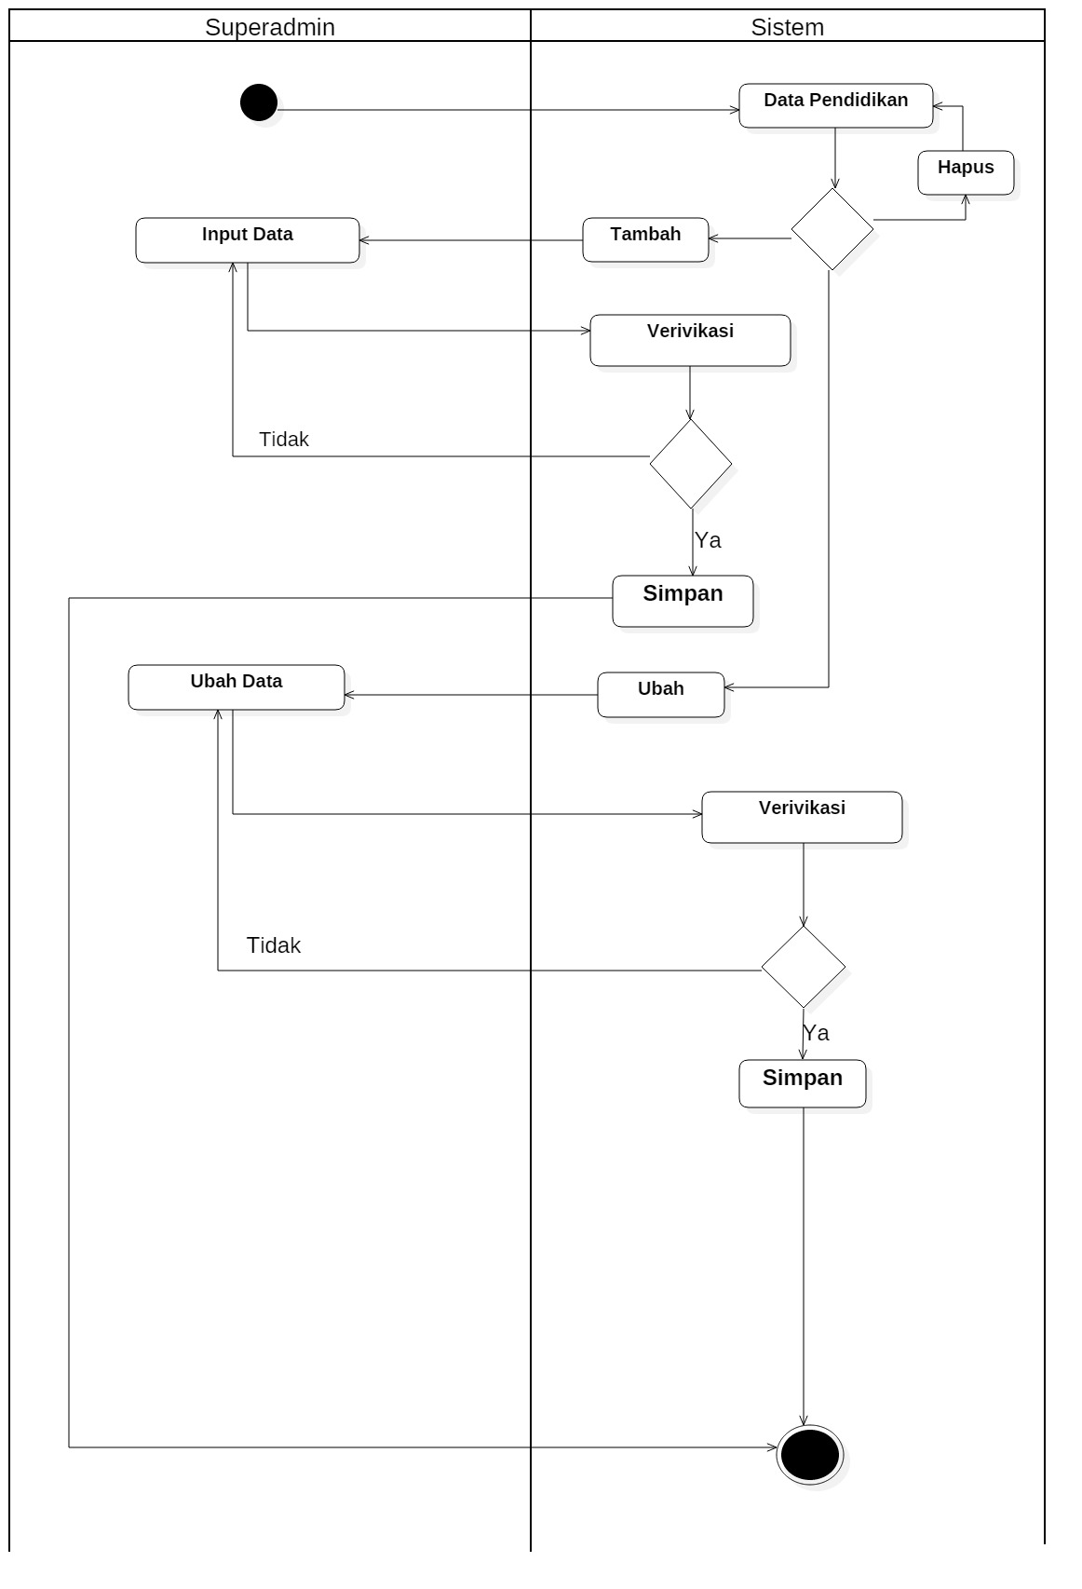

*Gambar 4.12 Activity Diagram Data Pendidikan*

*Activity Diagram* *Data* Pendidikan dimulai ketika admin membuka sistem Infomasi Kependudukan kemudian Log in, dan pilih Menu Pendidikan, kemudian akan ada 3 Action yaitu menambah, mengubah dan menghapus data, ketika memilih salah satu kemudian sistem melakukan verivikasi dan selesai.

1. Activity Diagram Data Pekerjaan

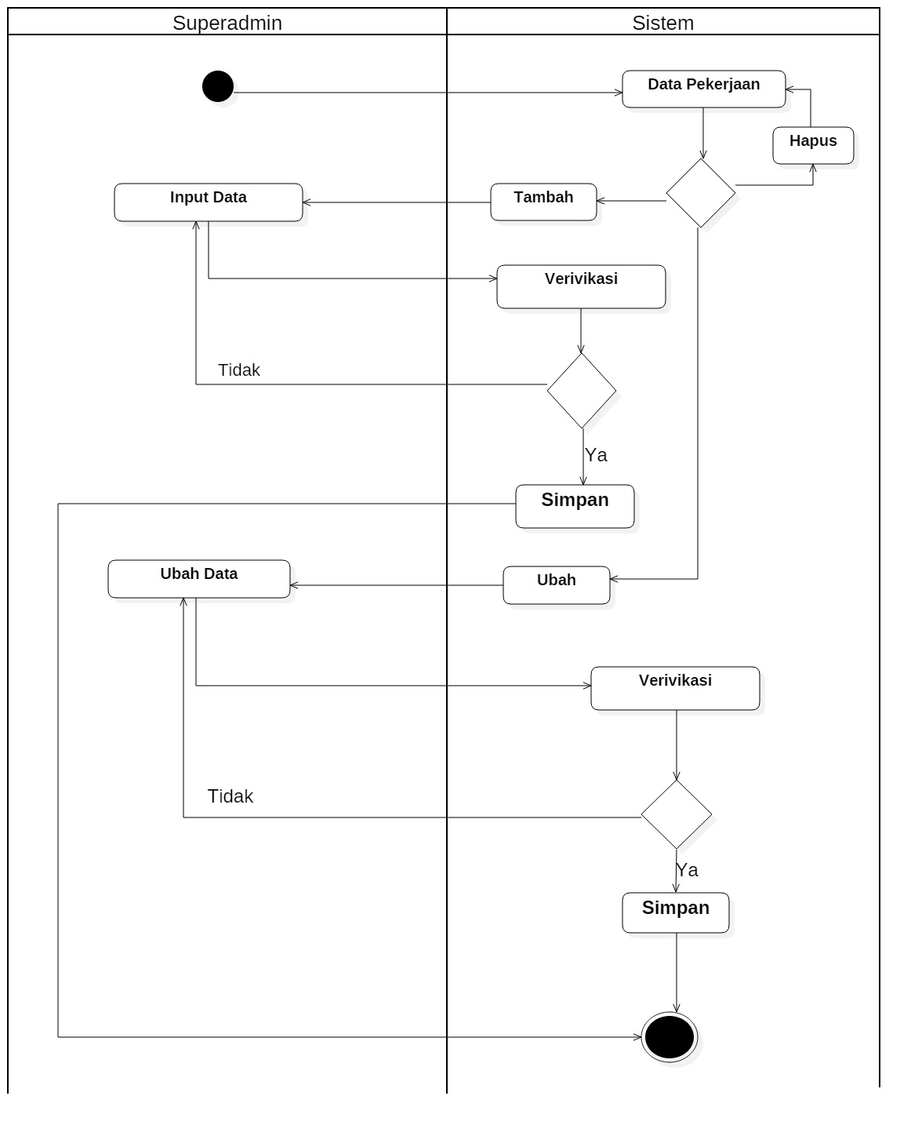

*Gambar 4.13 Activity Diagram Data Pekerjaan*

*Activity Diagram* Data Pekerjaan dimulai ketika admin membuka system Infomasi Kependudukan kemudian Log in, dan pilih Menu Pekerjaan, kemudian akan ada 3 Action yaitu menambah, mengubah dan menghapus data, ketika memilih salah satu kemudian sistem melakukan verivikasi dan selesai.

1. Activity Diagram Data Agama

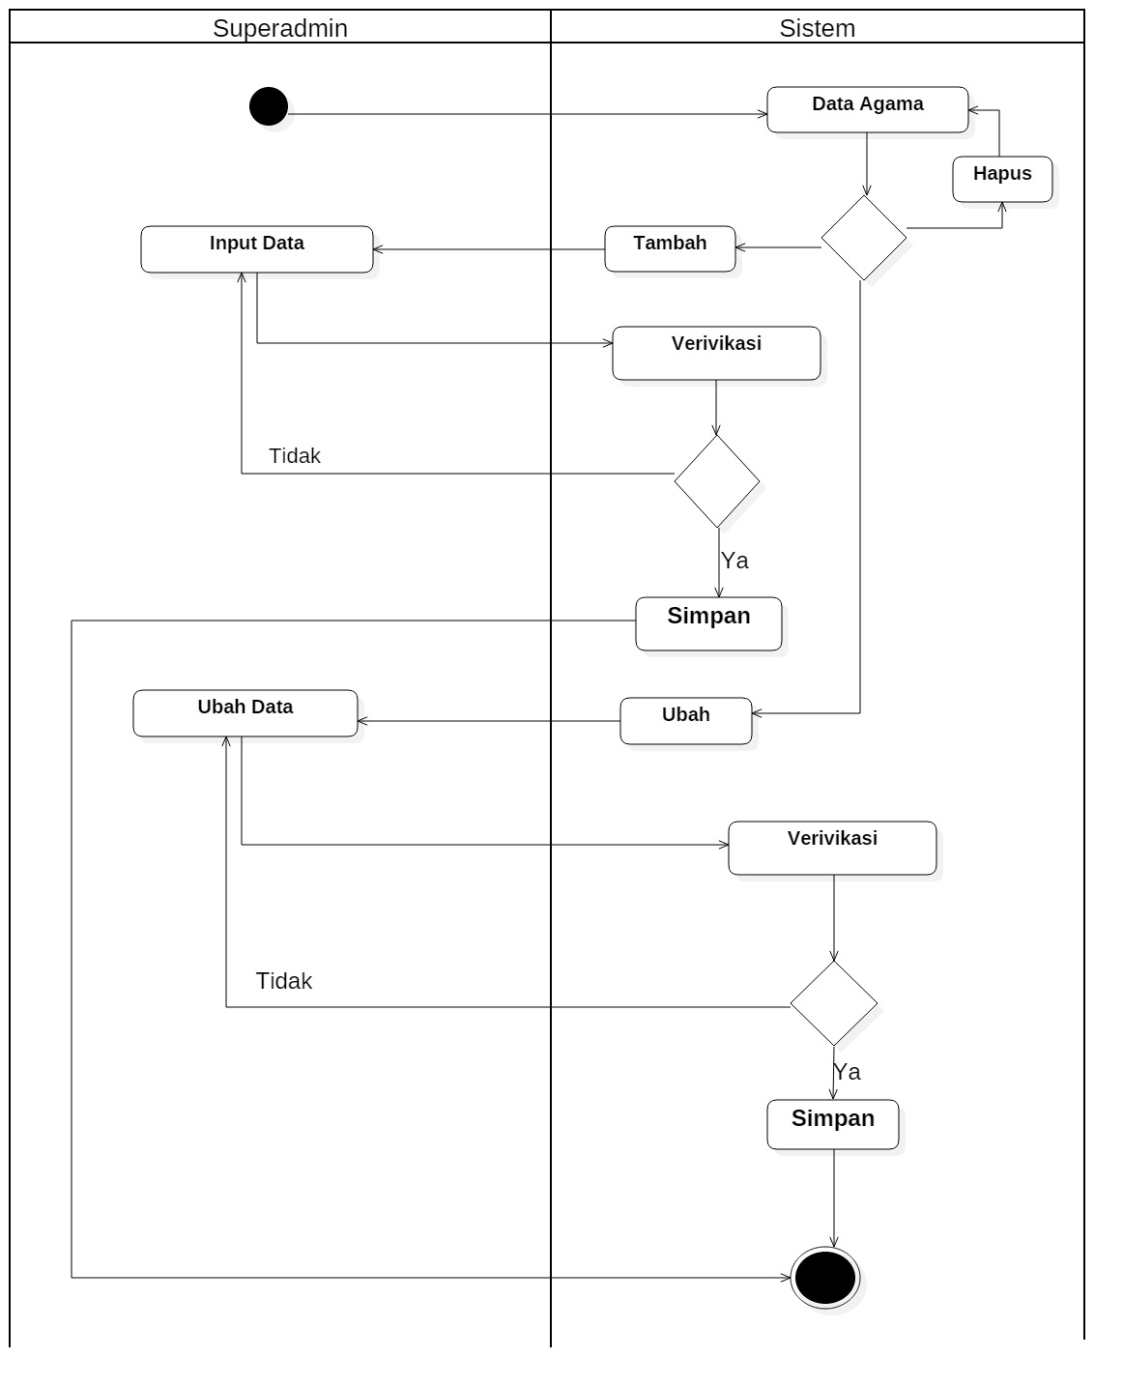

*Gambar 4.14 Activity Diagram Data Agama*

*Activity Diagram* Data Agama dimulai ketika admin membuka system Infomasi Kependudukan kemudian Log in, dan pilih Menu Agama, kemudian akan ada 3 Action yaitu menambah, mengubah dan menghapus data, ketika memilih salah satu kemudian sistem melakukan verivikasi dan selesai.

1. Activity Diagram Data Desa

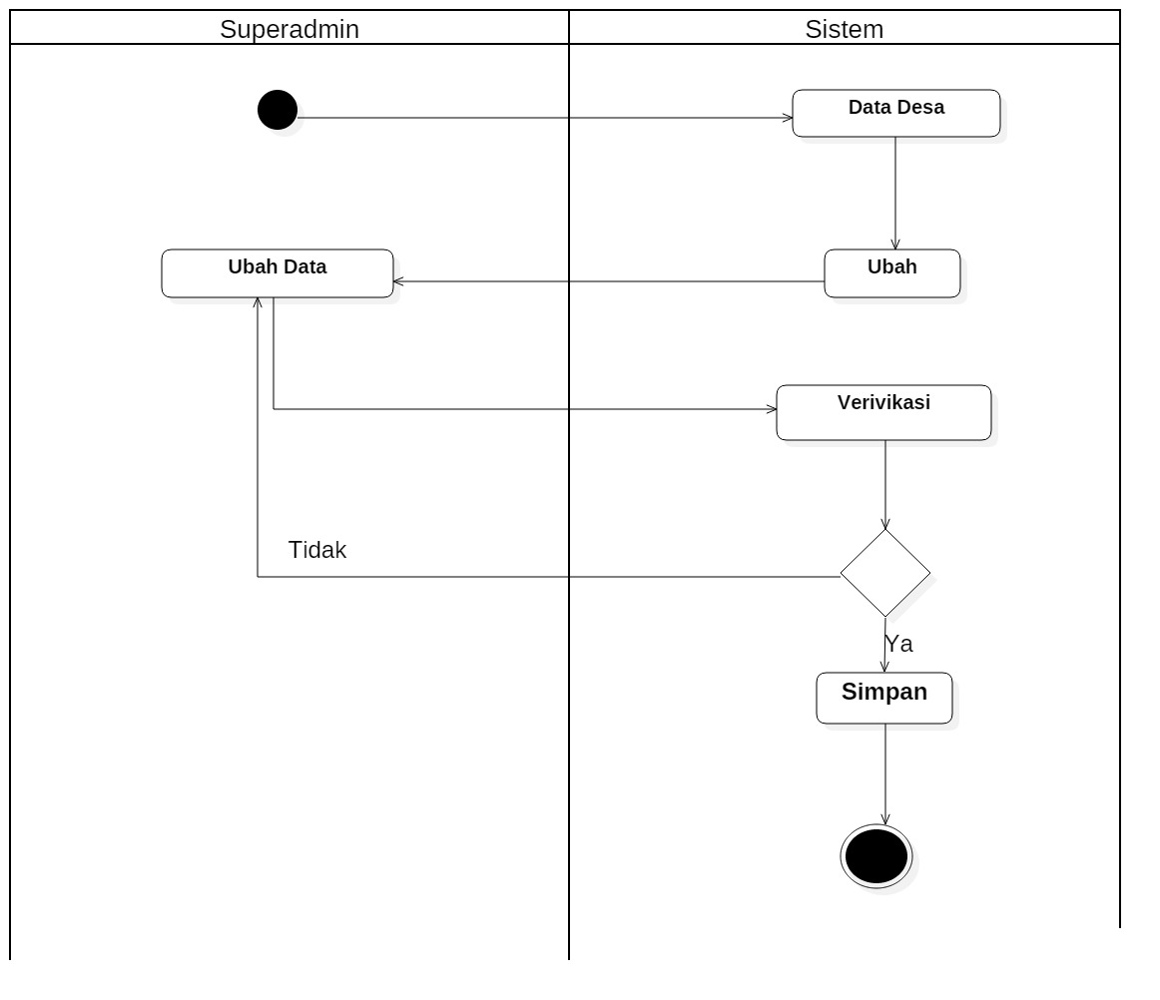

*Gambar 4.15 Activity Diagram Data Desa*

*Activity Diagram* Data Desa dimulai ketika admin membuka system Infomasi Kependudukan kemudian Log in, dan pilih Menu Desa, kemudian akan ada 1 Action mengubah data, ketika memilih kemudian sistem melakukan verivikasi dan selesai.

1. Activity Diagram Laporan

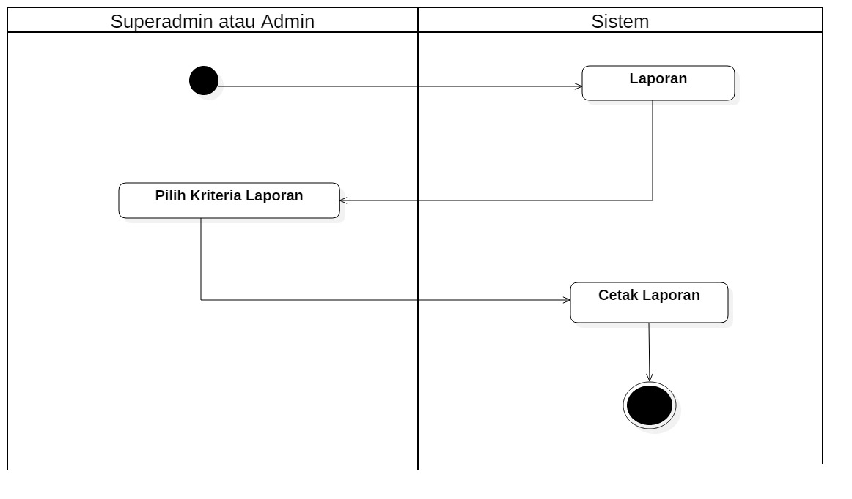

*Gambar 4.16 Activity Diagram Laporan*

*Activity Diagram* Laporan dimulai ketika admin membuka system Infomasi Kependudukan kemudian Log in, dan pilih Menu Laporan, kemudian memilih ktiteria laporan yang diinginkan kemudian cetak laporan. Selesai

### *4.2.8.3 Sequence Diagram*

* + - * 1. Sequence Diagram Data Kartu Keluarga

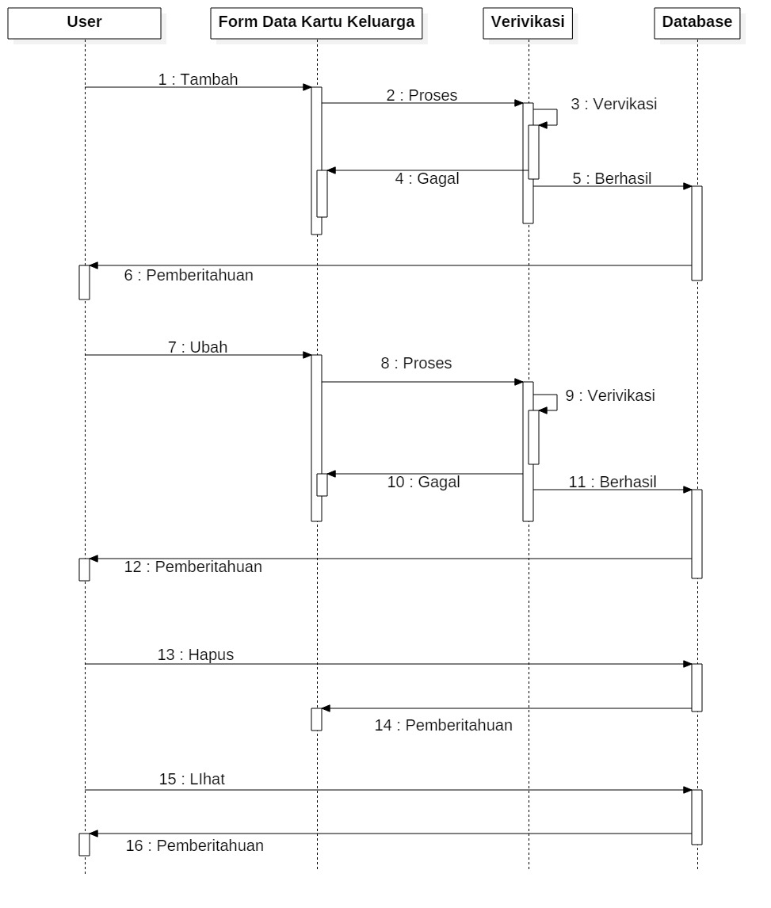

*Gambar 4.17 Sequence Diagram Data Kartu Keluarga*

* + - * 1. Sequence Diagram Biodata Penduduk

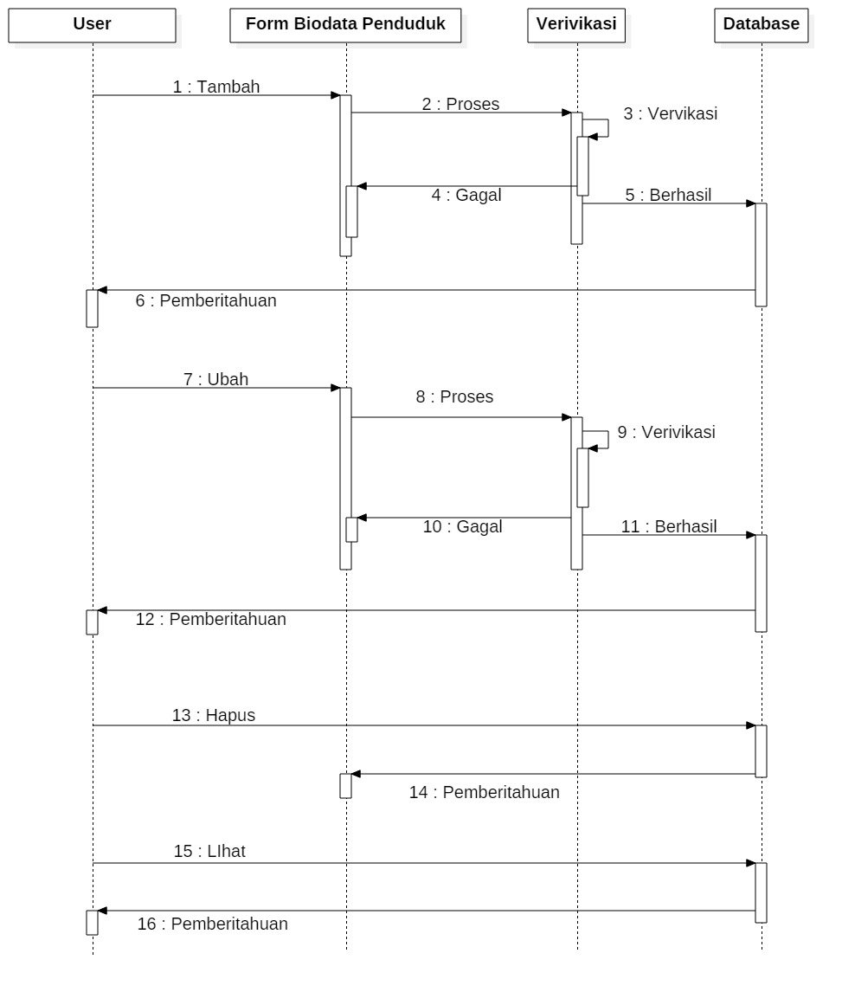

*Gambar 4.18 Sequence Diagram Biodata Penduduk*

* + - * 1. Sequence Diagram Data Kelahiran

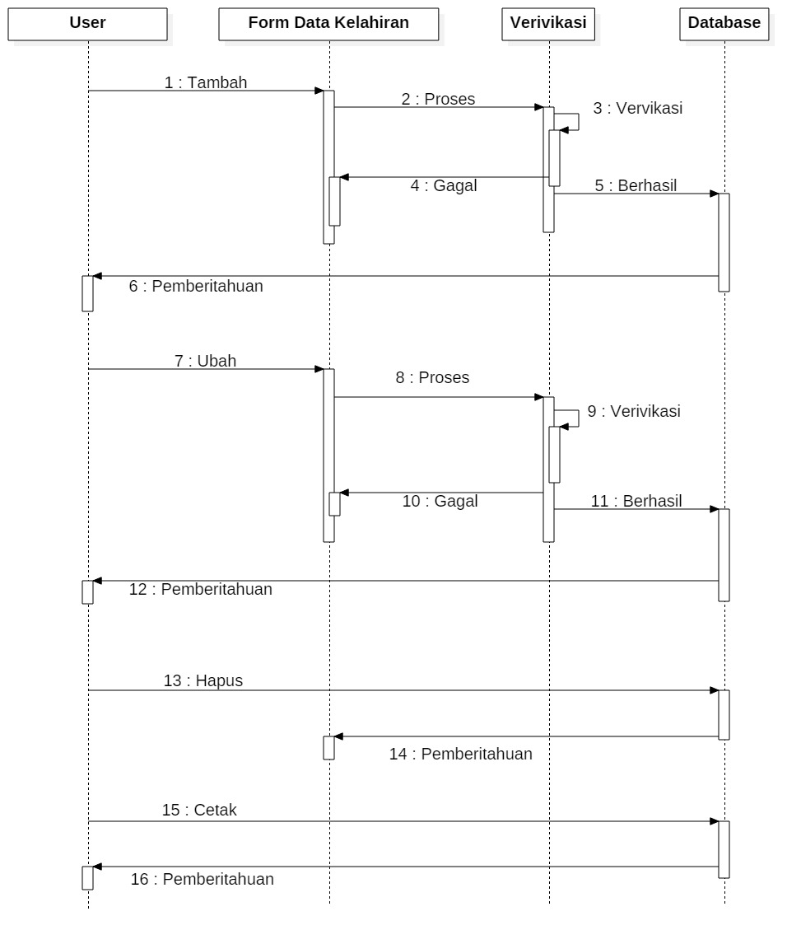

*Gambar 4.19 Sequence Diagram Data Kelahiran*

* + - * 1. Sequence Diagram Data Kematian



*Gambar 4.20 Sequence Diagram Data Kematian*

* + - * 1. Sequence Diagram Data Perpindahan

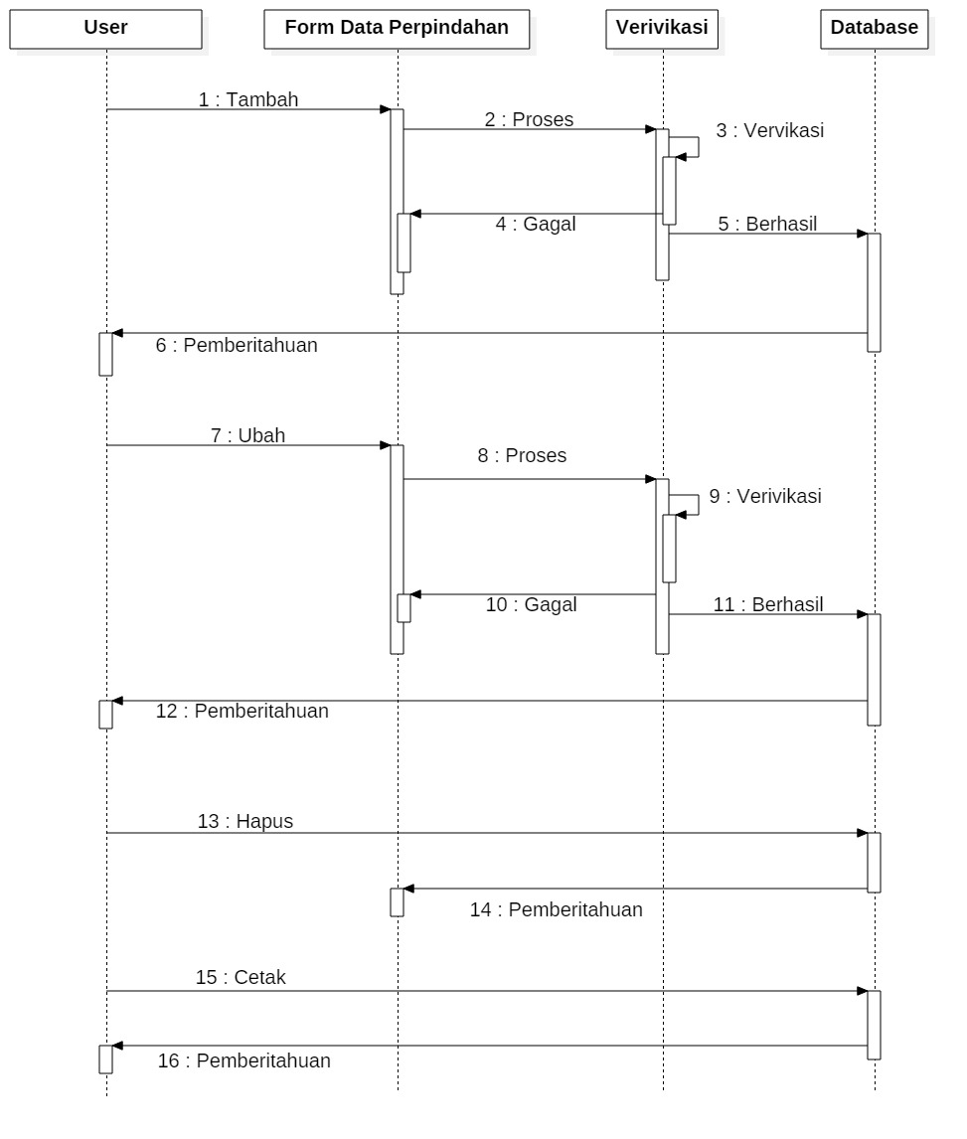

*Gambar 4.21 Sequence Diagram Data Perpindahan*

* + - * 1. *Sequence Diagram* Data Kedatangan

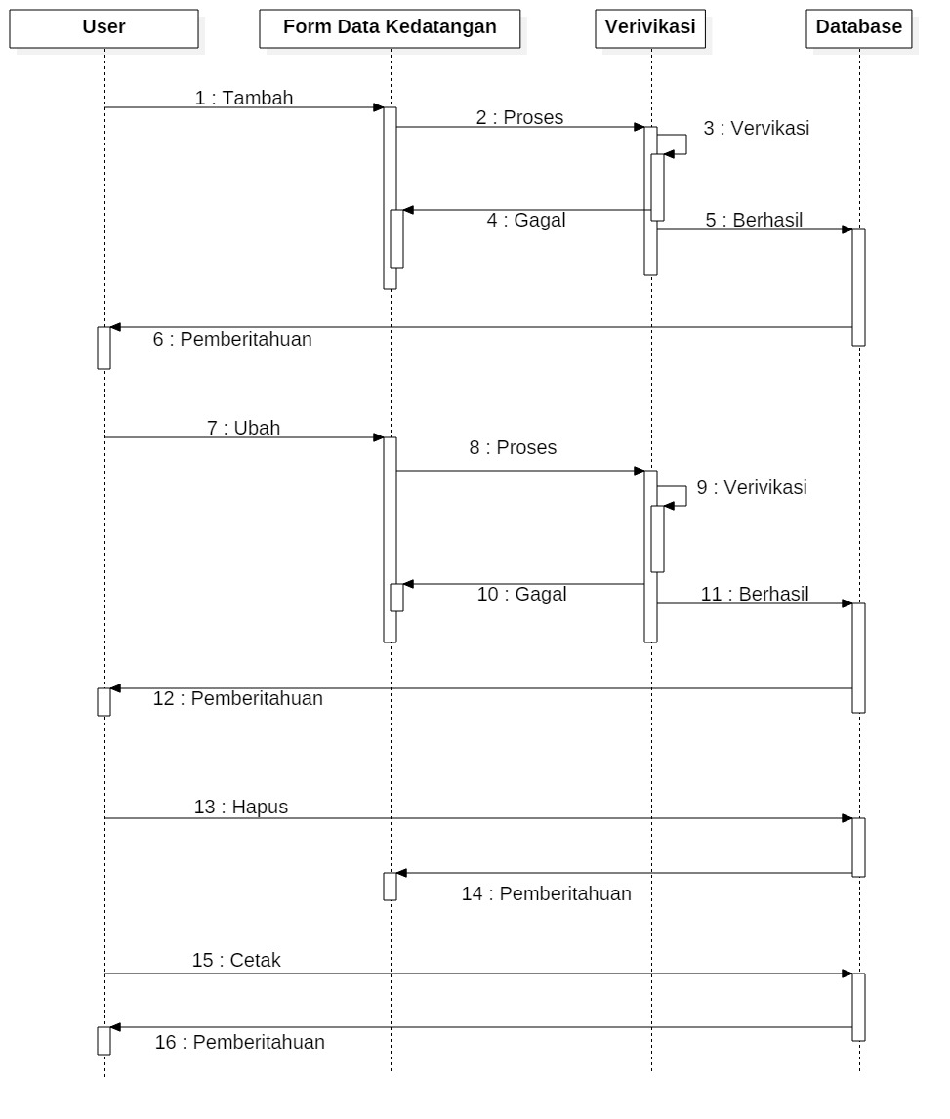

*Gambar 4.22 Sequence Diagram Data Kedatangan*

* + - * 1. Sequence *Diagram* Data Agama

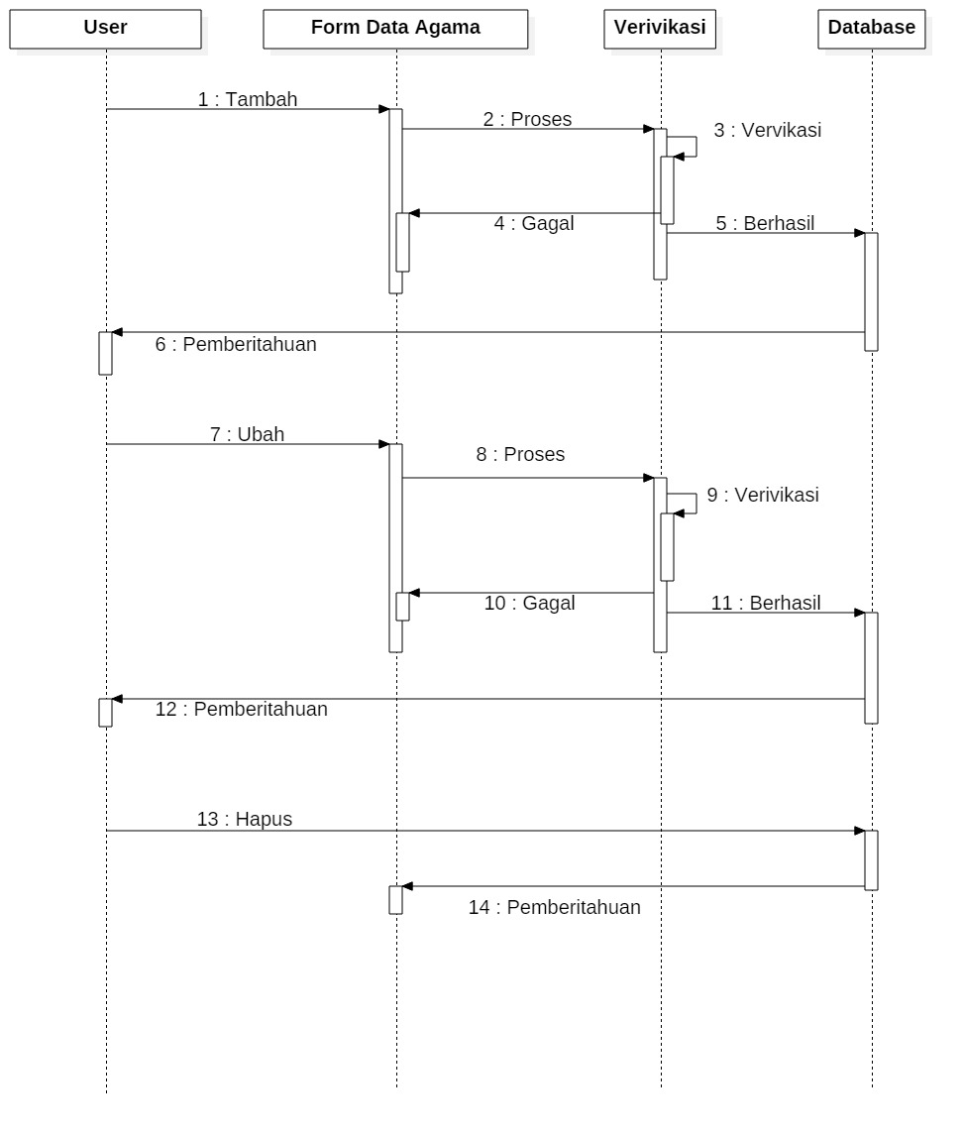

*Gambar 4.23 Sequence Diagram Data Agama*

* + - * 1. Sequence Diagram Data Pendidikan

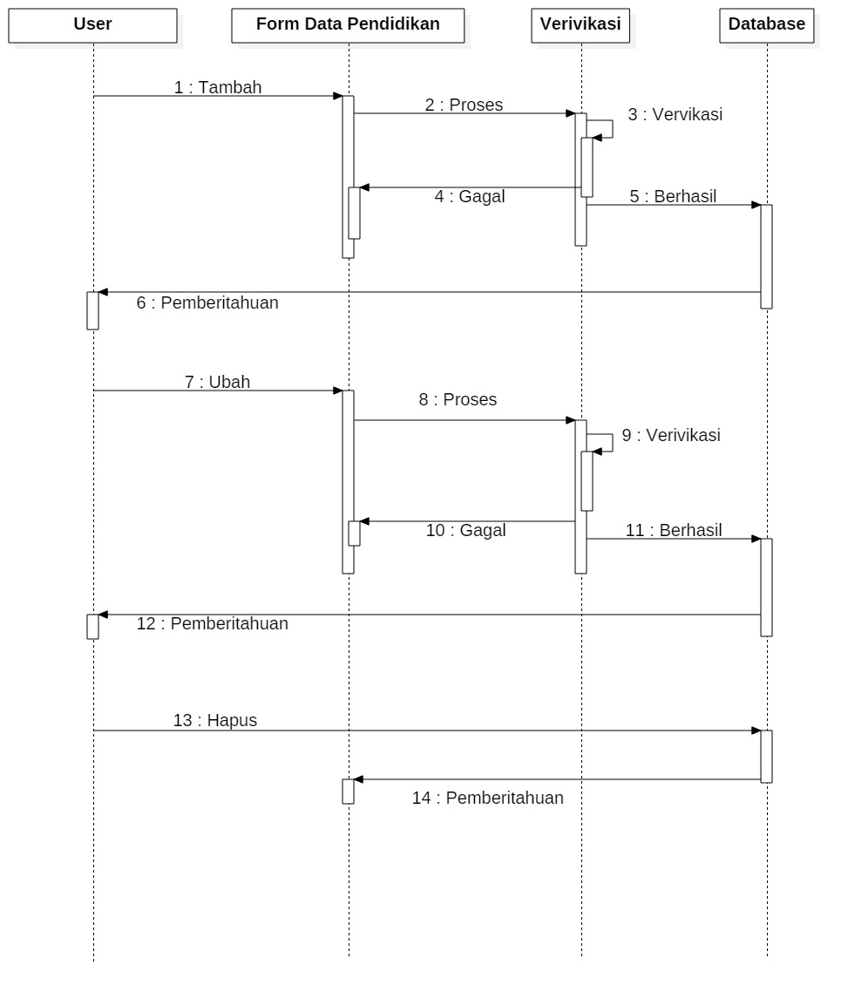

*Gambar 4.24 Sequence Diagram Data Pendidikan*

* + - * 1. Sequence Diagram Data Pekerjaan

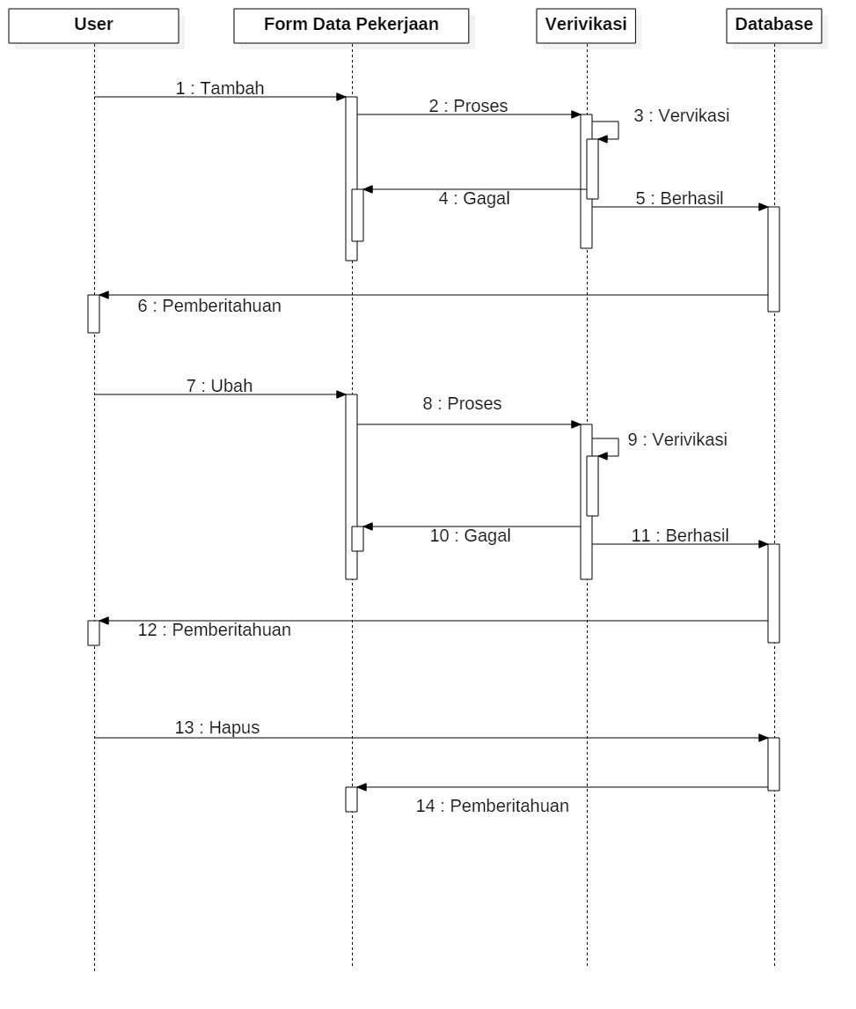

*Gambar 4.25 Sequence Diagram Data Pekerjaan*

* + - * 1. Sequence Diagram Data Status Hubungan dalam Keluarga

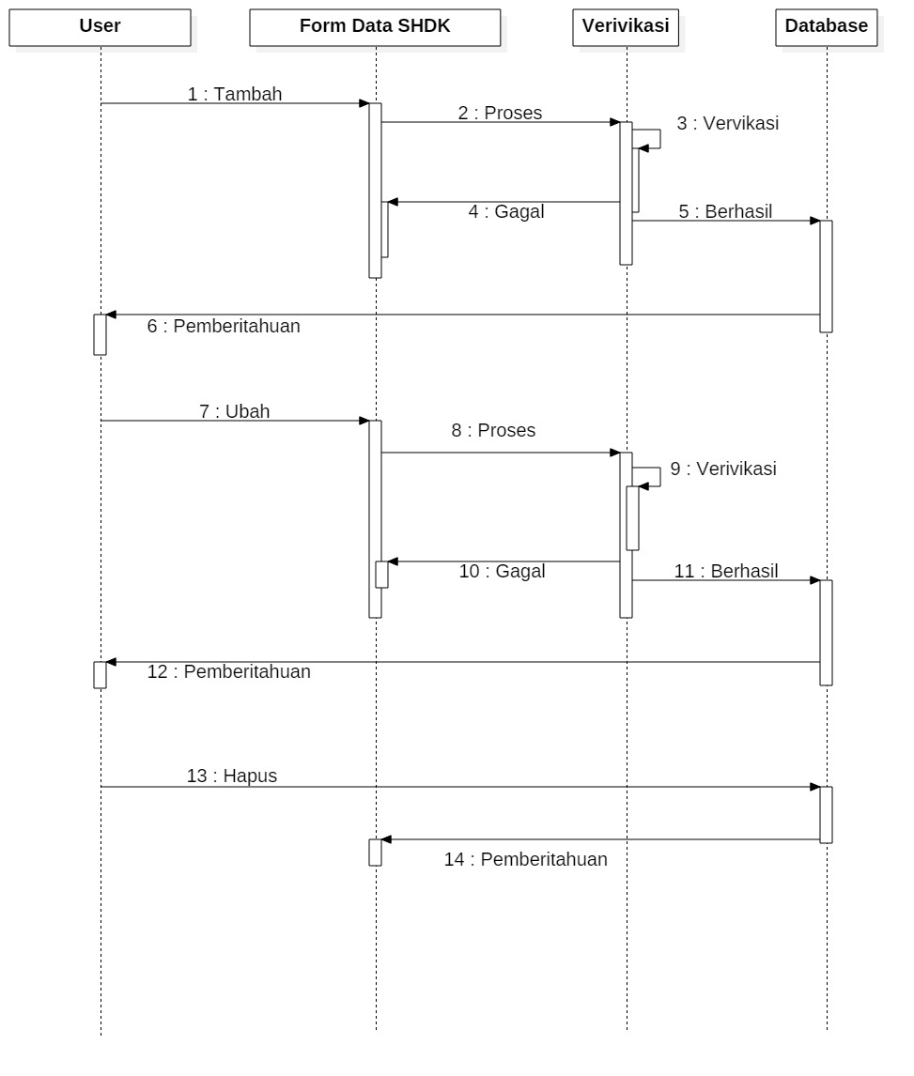

*Gambar 4.26 Sequence Diagram Data Kelahiran*

* + - * 1. Sequence Diagram Data Desa

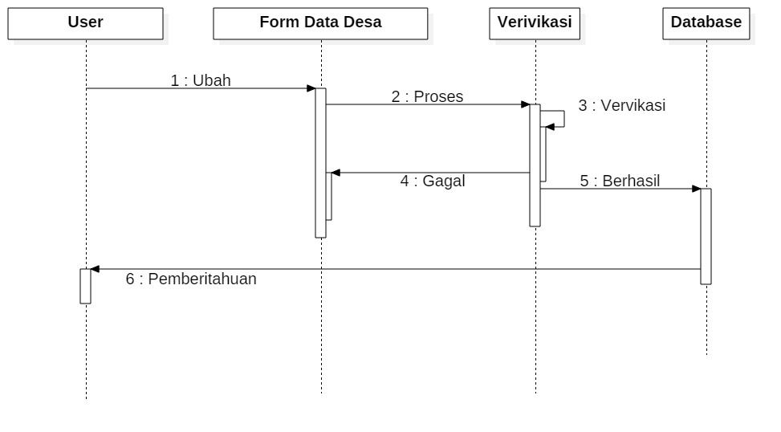

*Gambar 4.27 Sequence Diagram Data Desa*

* + - * 1. Sequence Diagram Login

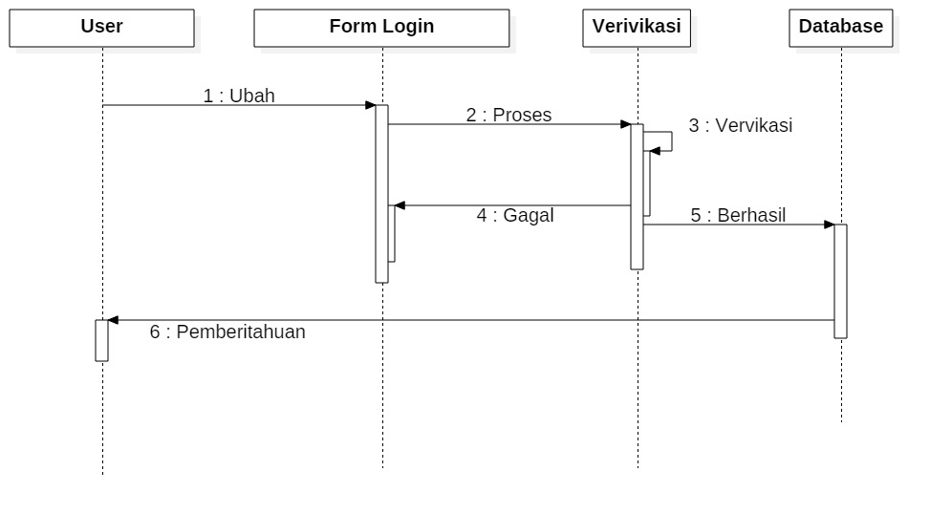

*Gambar 4.28 Sequence Diagram Login*

* + - * 1. Sequence Diagram laporan

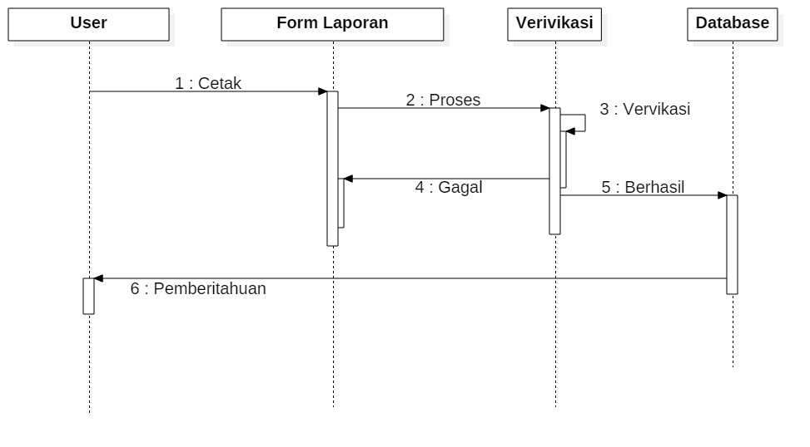

*Gambar 4.29 Sequence Diagram Login*

### 4.2.8.4 Class Diagram

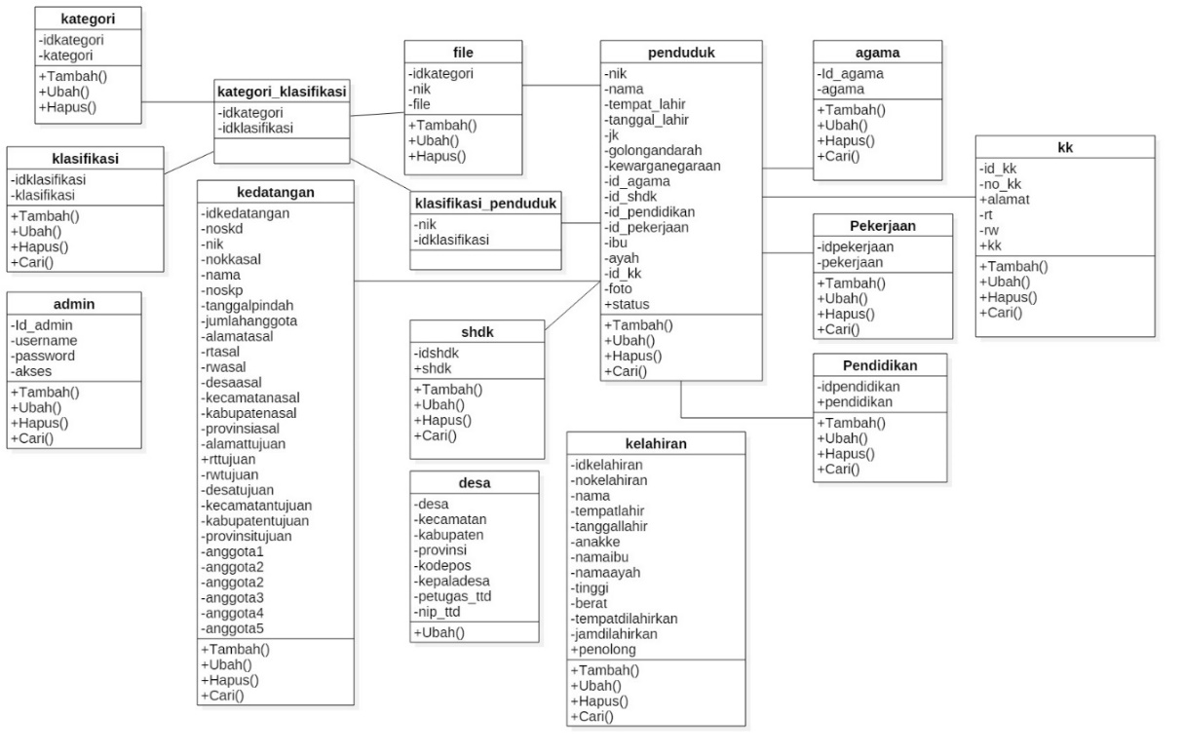

*Gambar 4.30 Class Diagram*

### *4.2.8.5 Desain DataBase*

1. Tabel Kategori

*Tabel 4.13 Tabel Kategori*

|  |  |  |  |
| --- | --- | --- | --- |
| Field | Type Data | Length | Keterangan |
| id_kategori | Text | 5 | *Primary Key |
| Kategori | Text | 30 |  |

1. Tabel Klasifikasi

*Tabel 4.14 Tabel Klasifikasi*

|  |  |  |  |
| --- | --- | --- | --- |
| Field | Type Data | Length | Keterangan |
| Id_klasifikasi | Text | 5 | *Primary Key |
| klasifikasi | Text | 20 |  |

1. Tabel kategori_klasifikasi

*Tabel 4.15 Tabel Kategori Klasifikasi*

|  |  |  |  |
| --- | --- | --- | --- |
| Field | Type Data | Length | Keterangan |
| Id_kategori | Text | 5 | *Foreign Key |
| Id_klasifikasi | Text | 5 | *Foreign Key |

1. Tabel Klasifikasi Penduduk

*Tabel 4.16 Tabel Klasifikasi Penduduk*

|  |  |  |  |
| --- | --- | --- | --- |
| Field | Type Data | Length | Keterangan |
| Nik | Text | 16 | *Foreign Key |
| Id_klasifikasi | Text | 5 | *Foreign Key |

1. Tabel File

*Tabel 4.17 Tabel File*

|  |  |  |  |
| --- | --- | --- | --- |
| Field | Type Data | Length | Keterangan |
| Id_kategori | Text | 5 | *Foreign Key |
| Nik | Text | 16 | *Foreign Key |
| File | Text | 100 |  |

1. Tabel Status Hubungan Dalam Keluarga

*Tabel 4.18 Tabel Status Hubungan Dalam Keluarga*

|  |  |  |  |
| --- | --- | --- | --- |
| Field | Type Data | Length | Keterangan |
| Idshdk | Text | 5 | *Primary Key |
| Shdk | Text | 15 |  |

1. Tabel Agama

*Tabel 4.19 Tabel Agama*

|  |  |  |  |
| --- | --- | --- | --- |
| Field | Type Data | Length | Keterangan |
| idagama | Text | 5 | *Primary Key |
| Agama | Text | 15 |  |

1. Tabel Pendidikan

*Tabel 4.20 Tabel Pendidikan*

|  |  |  |  |
| --- | --- | --- | --- |
| Field | Type Data | Length | Keterangan |
| idpendidikan | Text | 5 | *Primary Key |
| Pendidikan | Text | 30 |  |

1. Tabel Pekerjaan

*Tabel 4.21 Tabel Pekerjaan*

|  |  |  |  |
| --- | --- | --- | --- |
| Field | Type Data | Length | Keterangan |
| idpekerjaan | Text | 5 | *Primary Key |
| Pekerjaan | Text | 30 |  |

1. Tabel admin

*Tabel 4.22 Tabel admin*

|  |  |  |  |
| --- | --- | --- | --- |
| Field | Type Data | Length | Keterangan |
| Idadmin | Text | 5 | *Primary Key |
| Username | Text | 30 |  |
| Password | Text | 30 |  |
| Akses | Number | 1 |  |

1. Tabel KK

*Tabel 4.23 Tabel KK*

|  |  |  |  |
| --- | --- | --- | --- |
| Field | Type Data | Length | Keterangan |
| Id_kk | Text | 5 | *Primary Key |
| No_kk | Text | 16 |  |
| Alamat | Text | 50 |  |
| Rt | Number | 3 |  |
| Rw | Number | 3 |  |
| Kk | Text | 100 |  |

1. Tabel Penduduk

*Tabel 4.24 Tabel Penduduk*

|  |  |  |  |
| --- | --- | --- | --- |
| Field | Type Data | Length | Keterangan |
| Nik | Text | 16 | *Primary Key |
| Nama | Text | 100 |  |
| Tempat_lahir | Text | 20 |  |
| Tanggal_lahir | Date |  |  |
| Golongan_darah | Text | 2 |  |
| Kewarganegaraan | Text | 15 |  |
| Id_agama | Text | 5 |  |
| Id_shdk | Text | 5 |  |
| Id_pendidikan | Text | 5 |  |
| Id_pekerjaan | Text | 5 |  |
| Ibu | Text | 50 |  |
| Ayah | Text | 50 |  |
| No_kk | Text | 16 |  |
| Foto | Text |  |  |

1. Tabel Desa

*Tabel 4.25 Tabel Desa*

|  |  |  |  |
| --- | --- | --- | --- |
| Field | Type Data | Length | Keterangan |
| Desa | Text | 20 | *Primary Key |
| Kecamatan | Text | 20 |  |
| Kabupaten | Text | 20 |  |
| Provinsi | Text | 20 |  |
| Kepala_desa | Text | 50 |  |
| Petugas_ttd | Text | 50 |  |
| Nip_ttd | Text | 20 |  |

1. Tabel Kelahiran

*Tabel 4.26 Tabel Kelahiran*

|  |  |  |  |
| --- | --- | --- | --- |
| Field | Type Data | Length | Keterangan |
| Id_kelahiran | Text | 5 | *Primary Key |
| Nokelahiran | Text | 30 |  |
| Nama | Text | 50 |  |
| Tempatlahir | Text | 20 |  |
| Tanggallahir | Date |  |  |
| Anakke | Number | 2 |  |
| Namaibu | Text | 50 |  |
| Namaayah | Text | 50 |  |
| Berat | Number | 2 |  |
| Tinggi | Text | 3 |  |
| Tempatdilahirkan | Text | 20 |  |
| Jamdilahirkan | Text | 10 |  |
| Penolong | Text | 20 |  |

1. Tabel Kematian

*Tabel 4.27 Tabel Kematian*

|  |  |  |  |
| --- | --- | --- | --- |
| Field | Type Data | Length | Keterangan |
| Id_kematian | Text | 5 | *Primary Key |
| Nokematian | Text | 30 |  |
| Nama | Text | 50 |  |
| Tempatlahir | Text | 20 |  |
| Tanggallahir | Date |  |  |
| Namaibu | Text | 50 |  |
| Namaayah | Text | 50 |  |
| Tempatmeningal | Text | 20 |  |
| Tanggalmeninggal | Date |  |  |
| Jammeninggal | Text | 20 |  |
| Saksi1 | Text | 50 |  |
| Saksi2 | Text | 50 |  |

1. Tabel Kedatangan

*Tabel 4.28 Tabel Kedatangan*

|  |  |  |  |
| --- | --- | --- | --- |
| Field | Type Data | Length | Keterangan |
| Id_kedatangan | Text | 5 | *Primary Key |
| Noskd | Text | 30 |  |
| Nik | Number | 16 |  |
| Nokkasal | Number | 16 |  |
| Nama | Text | 50 |  |
| Noskp | Text | 30 |  |
| Tanggalpindah | Date |  |  |
| Jumlahanggota | Number | 2 |  |
| Alamatasal | Text | 50 |  |
| Rtasal | Number | 3 |  |
| Rwasal | Number | 3 |  |
| Desaasal | Text | 25 |  |
| Kecamatanasal | Text | 25 |  |
| Kabupatenasal | Text | 25 |  |
| Provinsiasal | Text | 25 |  |
| Alamattujuan | Text | 25 |  |
| Rttujuan | Number | 3 |  |
| Rwtujuan | Number | 3 |  |
| Desatujuan | Text | 25 |  |
| Kecamatantujuan | Text | 25 |  |
| Kabupatentujuan | Text | 25 |  |
| Provinsitujuan | Text | 25 |  |
| Anggota1 | Text | 50 |  |
| Anggota2 | Text | 50 |  |
| Anggota3 | Text | 50 |  |
| Anggota4 | Text | 50 |  |
| Anggota5 | Text | 50 |  |

* + - 1. *Perancangan Antarmuka* (User Interface)

*User interface* sangatlah penting dalam suatu aplikasi atau program, karena *user interface* merupakan bagian dari perangkat lunak yang menjadi sarana komunikasi antara *user* dengan sistem serta dapat memberikan kemudahan dan tidak membingungkan bagi *user* dalam mengoperasikan aplikasinya, sehingga *user interface* sangat berpengaruh terhadap cara pengguna berinteraksi dengan sistem.

### 4.2.8.6 Perancangan Menu

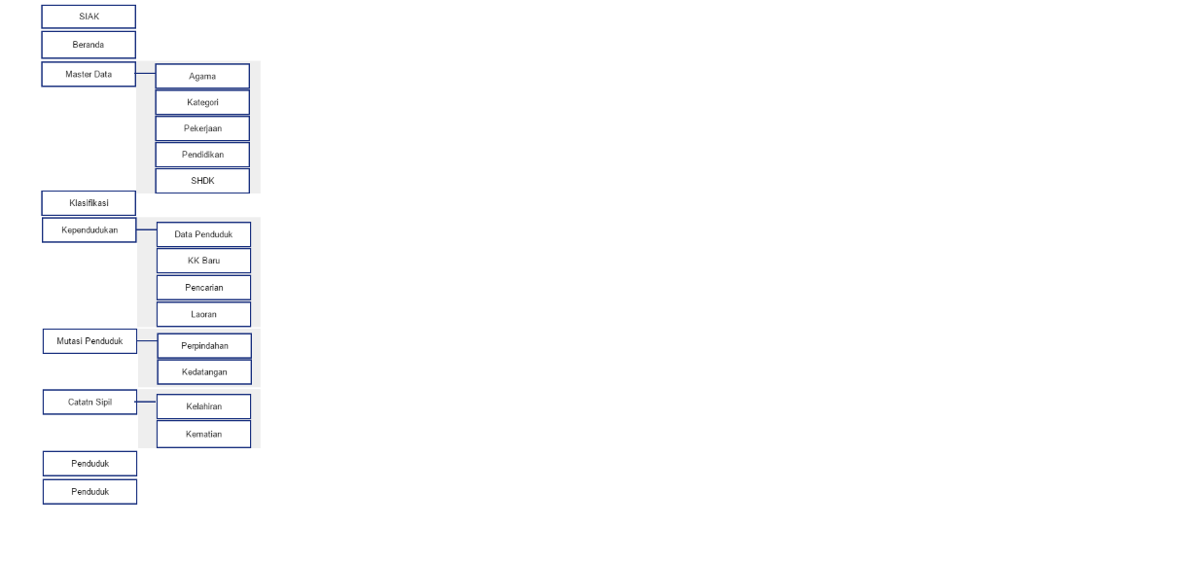

*Gambar 4.31 Perncangan menu*

1. Halaman Log In

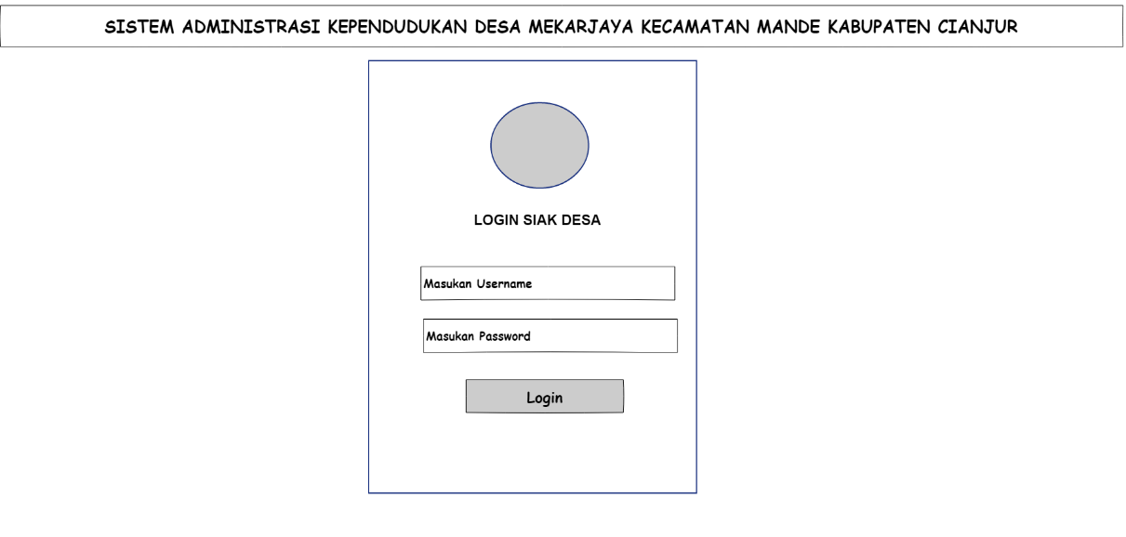

*Gambar 4.32 Perancangan Form Login*

1. Halaman Beranda

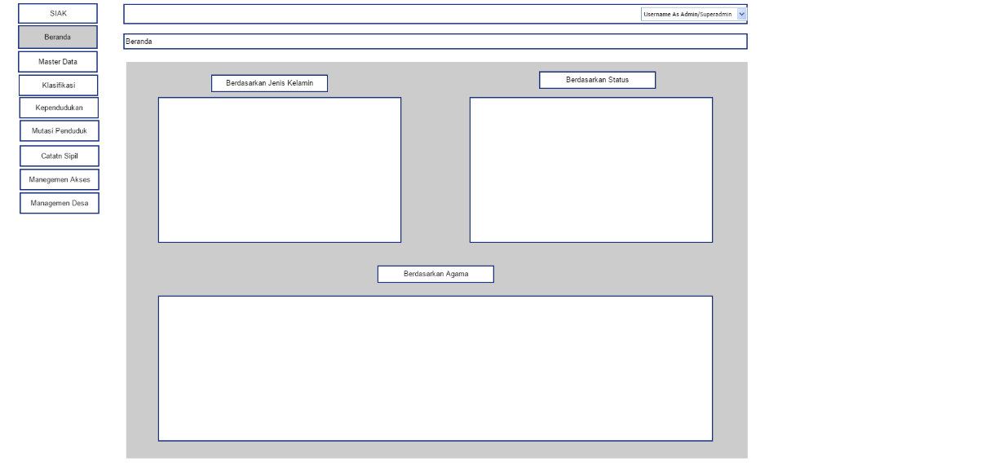

*Gambar 4.33 Perancangan Form Beranda*

1. Halaman Tampil Agama

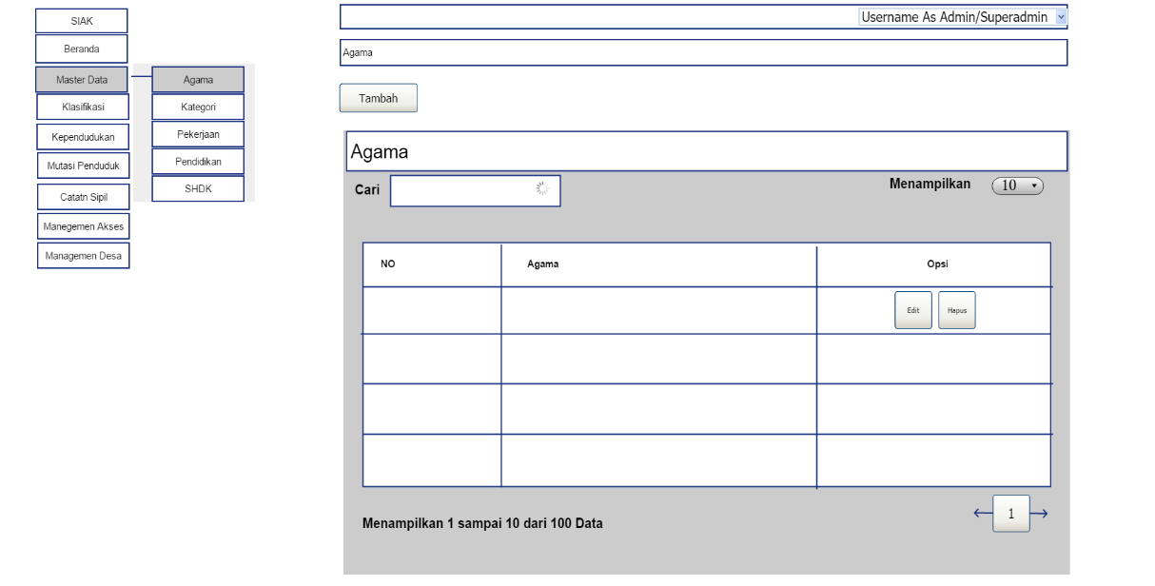

*Gambar 4.34 Perancangan Form Tampilan Agama*

1. Halaman Tampil Kategori

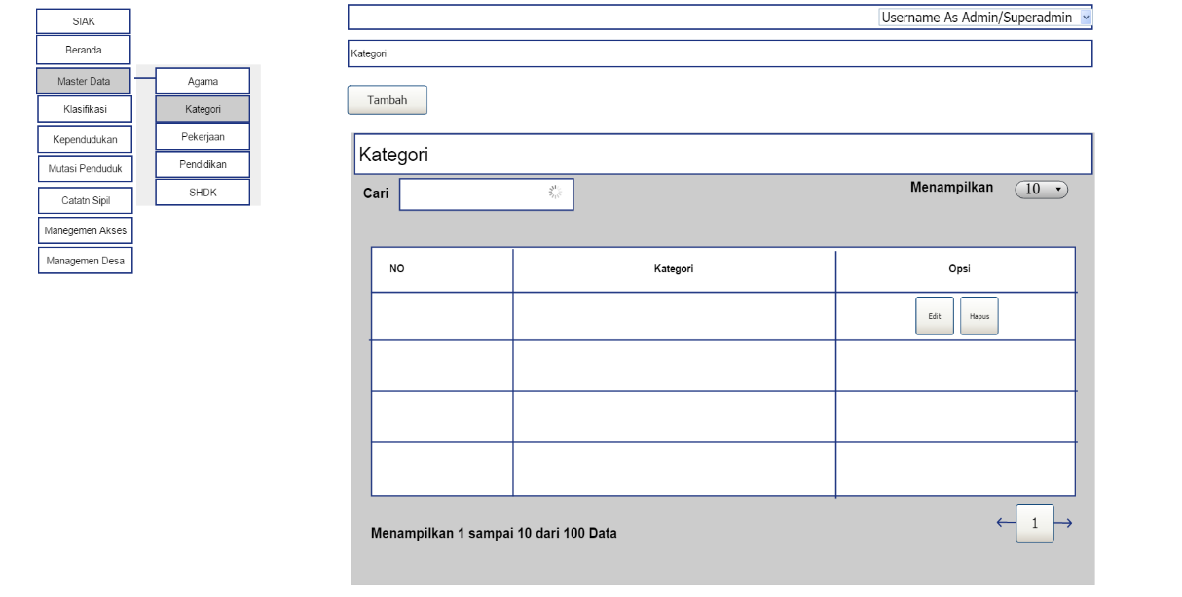

# *Gambar 4.35 Perancangan Form Tampilan Kategori*

1. 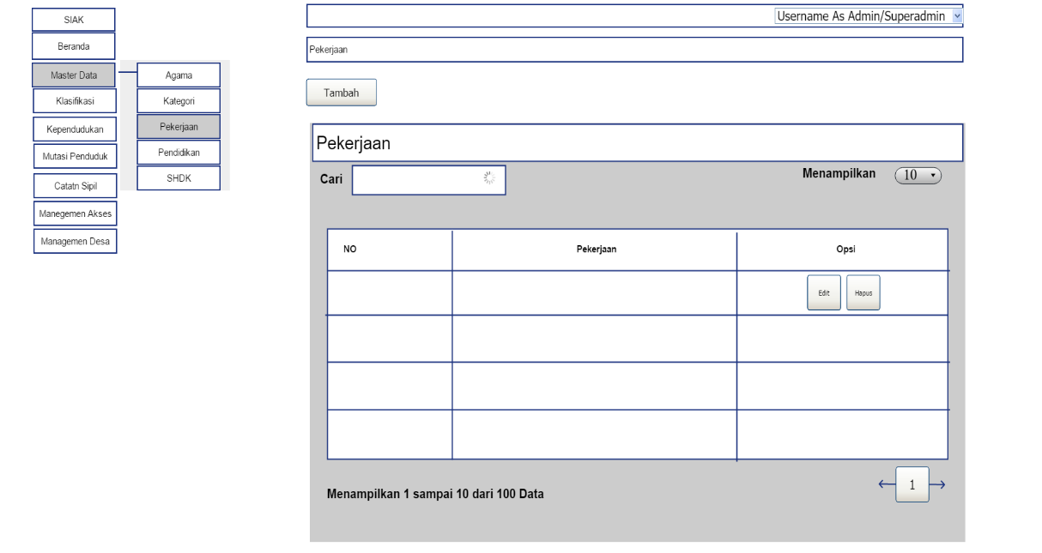 Halaman Tampil Pekerjaan

*Gambar 4.36 Perancangan Form Tampilan Pekerjaan*

1. Halaman Tampil Pendidikan

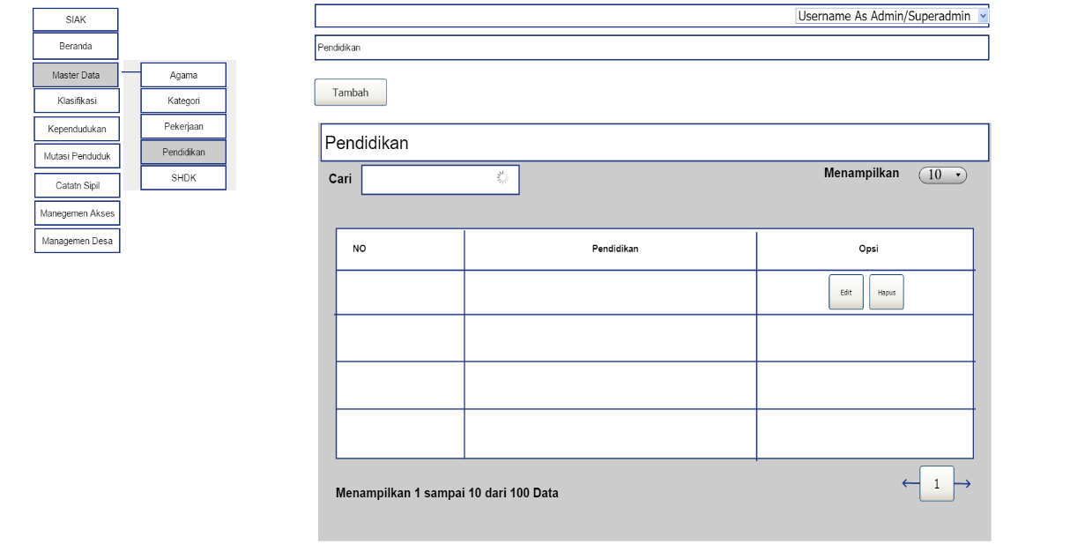

*Gambar 4.37 Perancangan Form Tampilan Pendidikan*

1. Halaman Tampil SHDK

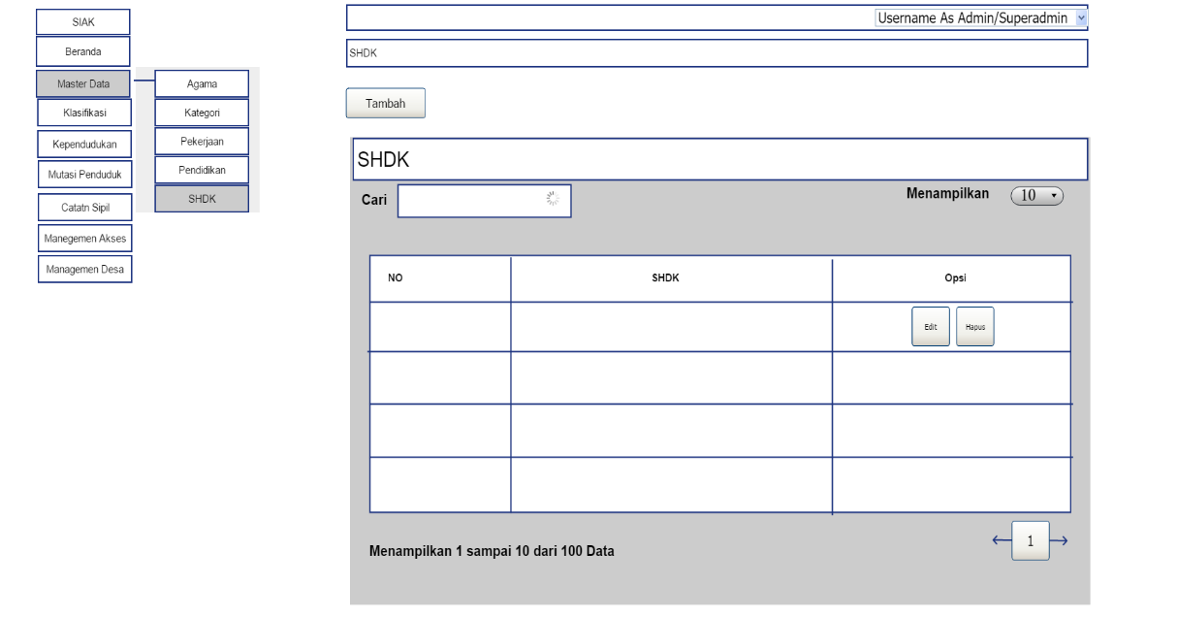

*Gambar 4.38 Perancangan Form Tampilan SHDK*

1. Halaman Tampil Klasifikasi

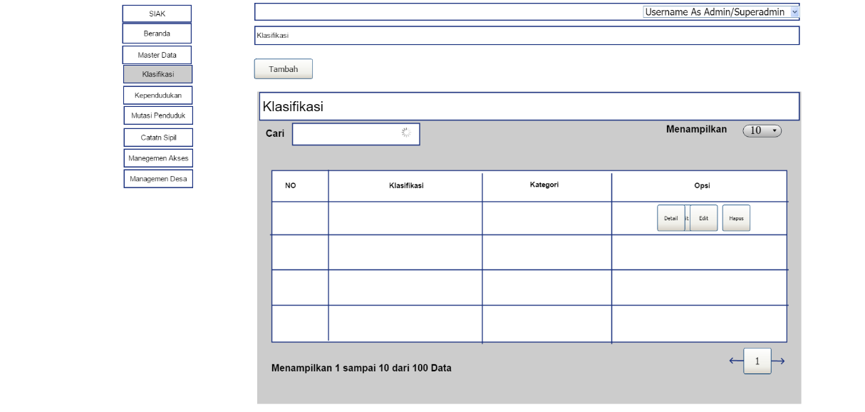

*Gambar 4.39 Perancangan Form Tampilan Klasifikasi*

1. Halaman Tampil Kartu Keluarga

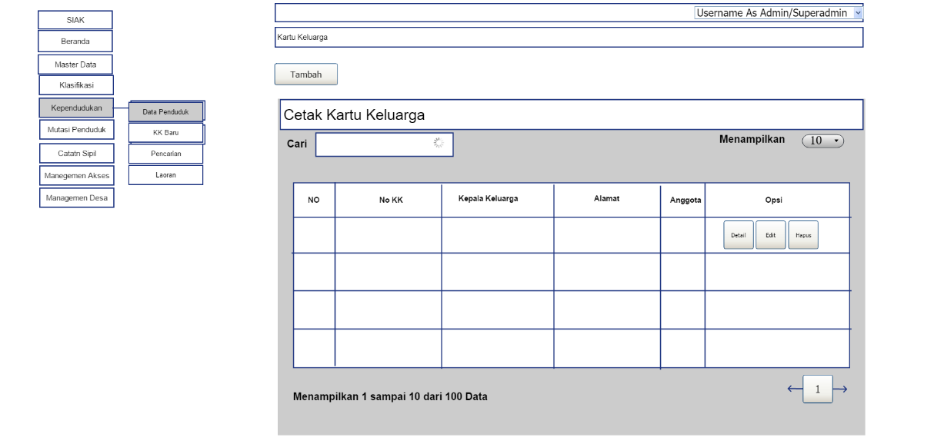

*Gambar 4.40 Perancangan Form Tampilan KK*

1. Halaman Entry Kartu Keluarga

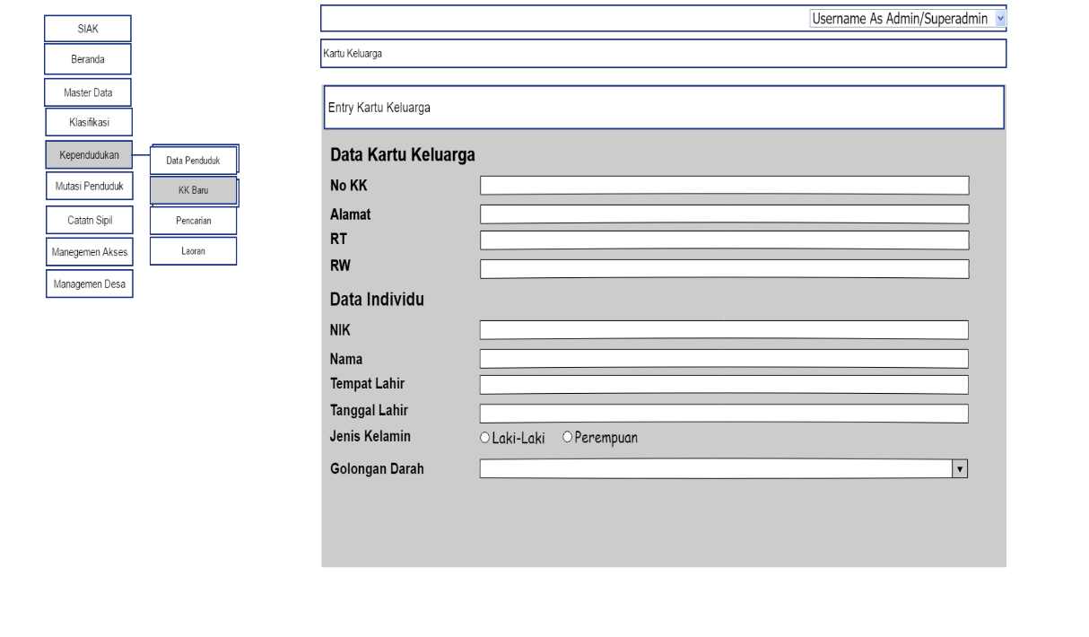

*Gambar 4.41 Perancangan Form Input KK*

1. Halaman Tampil Pencarian

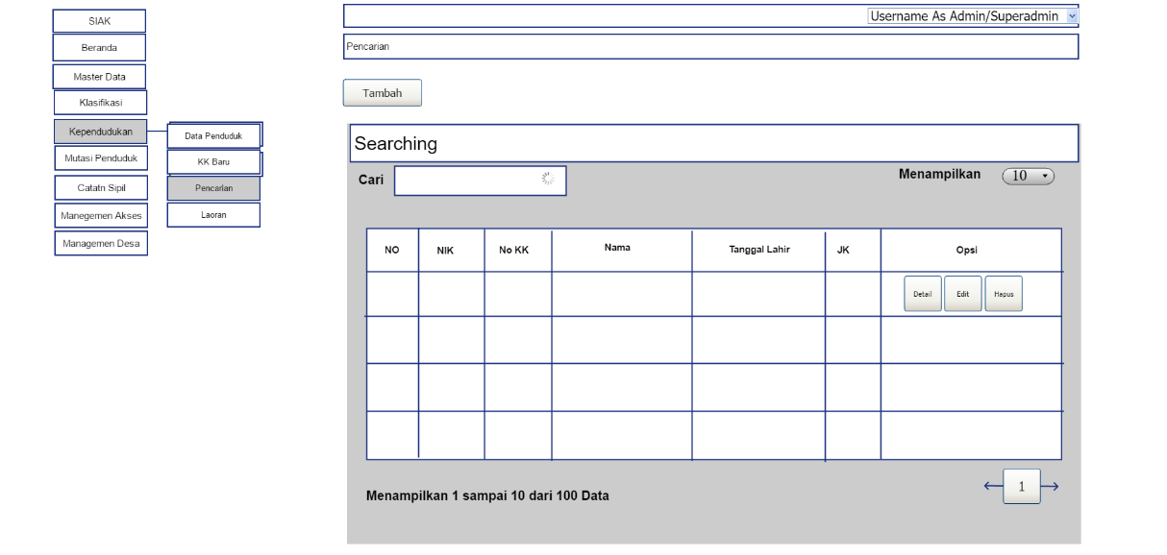

*Gambar 4.42 Perancangan Form Pencarian Penduduk*

1. Halaman Tampil Laporan

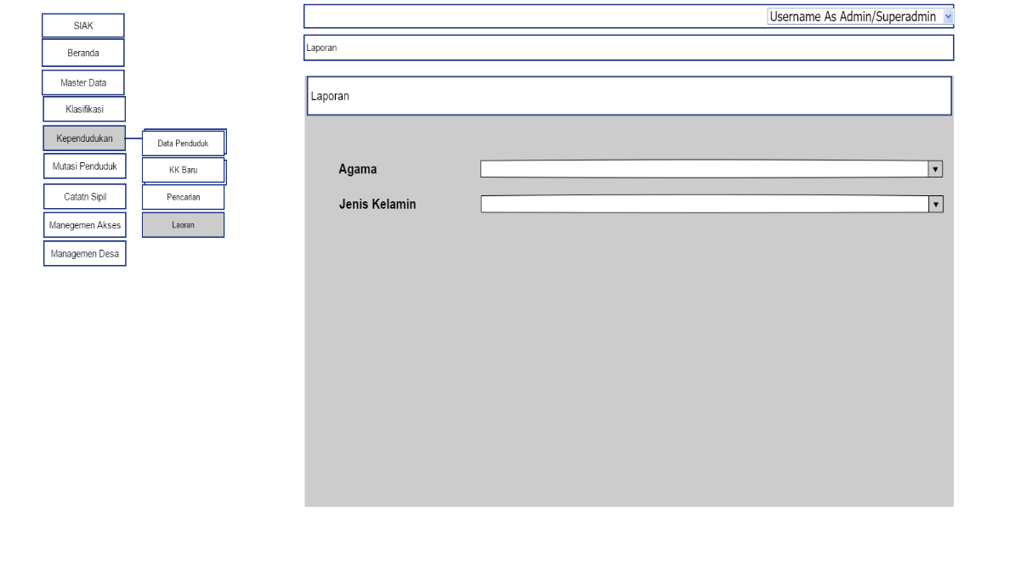

*Gambar 4.43 Perancangan Form Tampil Laporan*